Software Design Documentation
Empowr Web Application



Version 1.0
Printed: Never
Empowr Team: Risky, Fadel, Rasyid, Rizqi, David, Dede
Supervisor: Dana Sulistiyo Kusumo

Revisions
Version | Author | Descriptions | Date
1.0 | Risky, Fadel | Initiator Documentation | -

Table of Contents
Revisions 1
Table of Contents 2
List of Figures 3
List of Tables 3
1. Introduction 3
a. Background 4
b. Purpose 5
c. Development Process 6
2. Analysis 9
d. Core Need 9
e. Related References 9
3. Software Requirement 14
a. User Requirements 15
b. Functional Requirements 24
c. Business Requirements 74
d. Lean Canvas 75
4. System Overfiew 75
5. System Architecture & Model 76
a. Architecture Software 76
b. Model Software 76
c. Data Design 87
6. Interface Design 87
7. Testing 87

List of Figures
Gambar 1.1.1 Tahapan pengembang 7
Gambar 3.1 Lean Canvas Iterasi 0 28
Gambar 5.1 Use Case Diagram Iterasi 0 29
Gambar 5.2 Activity Diagram: Menerima Job; Iterasi 0 30

List of Tables
Tabel 1.1 Status Ketenagakerjaan Penduduk Indonesia, Febuari 2022 - Febuari 2024 Sumber: Badan Pusat Statistik (BPS) 4
Tabel 2.1 Kebutuhan User yang Penting 8
Tabel 2.2 Hasil Analysis Pada Aplikasi Serupa 9
Tabel 2.3 UVP Untuk Empowr Berdasarkan Analisis 11
Tabel 2.4 Tracebility Analysis 13
Tabel 3.1 User Requirements 14
Tabel 3.2 Functional Requirements 21
Tabel 3.3 Business Requirements 26

Introduction

Background
Kemajuan teknologi yang pesat telah mendorong perkembangan di berbagai sektor, menjadikan segala hal lebih mudah dan praktis dilakukan. Teknologi informasi, yang semakin menonjol dalam kehidupan manusia, terus menghadirkan beragam inovasi yang membuat jarak dan waktu tidak lagi menjadi penghalang dalam bertukar informasi.
Seiring dengan teknologi yang berkembang pesat, banyak sekali jenis pekerjaan baru yang bermunculan atau berkembang. Menurut data laporan dari World Economic Forum (WEF), terdapat sekitar 69 juta lapangan pekerjaan baru yang tercipta dalam rentang tahun 2023 – 2027 termasuk banyaknya profesi baru yang muncul. Namun disamping itu, masih ada masyarakat yang masih menganggur karena disebabkan oleh banyak faktor. Salah satu faktornya adalah kurangnya informasi untuk mendapatkan lowongan pekerjaan oleh pihak yang membutuhkan tenaga kerja, faktor ini dikategorikan sebagai pengangguran friksional.
Tabel 1.1 Status Ketenagakerjaan Penduduk Indonesia, Febuari 2022 - Febuari 2024
Sumber: Badan Pusat Statistik (BPS)
Status | Febuari 2022 | Febuari 2023 | Febuari 2024
Status | (juta orang) | (juta orang) | (juta orang)
Bekerja | 135,61 | 138,63 | 142,18
Pengangguran | 8,40 | 7,99 | 7,20

Mengacu data yang dikeluarkan oleh Badan Pusat Statistik (BPS), pada Febuari 2024 terdapat 7,20 juta jiwa di Indonesia yang masih menganggur [4]. Meskipun mengalami penurunan jumlah dari tahun-tahun sebelumnya, jumlah pengangguran masih signifikan diatas 7 juta jiwa, angka ini diharapkan menurun untuk tahun-tahun berikutnya salah satu caranya adalah dengan menyediakan banyak lapangan pekerjaan, terutama dalam sektor yang mampu mengakomodasi tenaga kerja berbasis keterampilan khusus.
Dalam upaya menyediakan lapangan pekerjaan, para pihak penyedia lapangan pekerjaan melalukan berbagai metode, salah satunya outsourcing yang merupakan suatu bentuk penyerahan pekerjaan tertentu oleh suatu perusahaan kepada pihak ketiga dengan tujuan untuk mengurangi beban kerja perusahaan tersebut. Dengan menggunakan metode outsourcing ini, sebuah perusahaan dapat menghemat biaya pengeluaran dalam membiayai sumber daya manusia (SDM). Outsourcing dapat menjadi solusi potensial untuk mengatasi beban kerja yang berlebih. Outsourcing merupakan penyerahan sebagian pekerjaan dari perusahaan pemberi pekerjaan kepada perusahaan penyedia jasa tenaga kerja melalui perjanjian tertulis untuk menyediakan layanan tertentu dalam jangka waktu tertentu.
Di sisi lain, masih terdapat tenaga kerja yang belum memperoleh pekerjaan sesuai dengan bakat atau bidang yang mereka kuasai. Berdasarkan data dari Badan Pusat Statistik (BPS), tingkat pengangguran terbuka (TPT) pada Februari 2024 tercatat sebesar 4,82 persen. Berdasarkan kategori pendidikan tertinggi yang ditamatkan, sebanyak 4,87 persen berasal dari lulusan Diploma I/II/III, sementara 5,63 persen berasal dari lulusan Diploma IV/S1/S2/S3, dari total tingkat pengangguran terbuka (TPT) tersebut. Data ini menunjukkan bahwa masih terdapat tenaga kerja yang telah memiliki modal keterampilan, namun belum bekerja sama sekali.
Berdasarkan data yang diperoleh dari survei kepada 14 orang dosen dan mahasiswa di kampus Telkom University, sebesar 78,6% responden mengaku pernah merasa kewalahan dalam menyelesaikan tugas (task crowd), dan 71,4% di antaranya memberikan tugas kepada pihak ketiga. Di sisi lain, sembilan orang mengerjakan suatu tugas untuk penghasilan tambahan, tetapi sebagian besar masih merasa kesulitan dalam mencari penghasilan tambahan.
Dalam lingkungan kampus Telkom University, outsourcing dapat membantu meringankan beban pekerjaan dosen dan mahasiswa di luar tugas akademik dengan mengalihkannya kepada pihak eksternal. Perkembangan teknologi dan transformasi digital telah membuka peluang untuk memanfaatkan outsourcing secara lebih efektif, salah satunya melalui penggunaan website sebagai platform utama.
Hingga saat ini, belum ada sistem khusus yang dapat mempermudah akses dan pengelolaan layanan outsourcing di lingkungan kampus Telkom University. Oleh karena itu, penelitian ini bertujuan untuk merancang sebuah sistem informasi outsourcing berbasis website. dalam membangun sebuah website diperlukan sebuah arsitektur dan requirement yang jelas.
Website, sebagai bagian dari transformasi digital yang lebih luas, dapat berfungsi sebagai platform utama untuk mendukung website outsourcing. Website memungkinkan orang dalam menerima informasi secara cepat, akurat dan kapan saja melalui perangkat apapun. Selain sebagai sumber informasi, website juga dapat berfungsi sebagai sarana interaksi, transaksi, dan kolaborasi yang terintegrasi satu sama lain, yang memperkuat perannya dalam transformasi digital.

Purpose
Tim peneliti memberikan solusi sebuah sistem outsourcing berbentuk website yang diberi nama Empowr, Empowr dirancang untuk dapat menangani permasalahan utama yaitu beban tugas yang berlebihan. Empowr merupakan system yang memanfaatkan jasa orang lain dalam membantu menyelesaikan pekerjaan yang berlebihan. Empowr akan berbasis startup, Startup sendiri adalah perusahaan digital yang mengutamakan kecepatan dan ketepatan dalam berbisnis dengan menciptakan produk yang tidak memiliki kepastian yang jelas. Oleh karena itu dalam merancang sebuah startup, dibutuhkan metode yang fokus pada pengembangan yang cepat dan kebutuhan pengguna.
Dalam project capstone tim mengusulkan penggunaan kombinasi metode dari lean startup dan agile scrum. Lean startup digunakan sebagai pengidentifikasi kebutuhan pengguna. Selain itu, Lean startup dapat menjadi solusi dalam memahami kebutuhan pengguna dengan berfokus pada pengembangan yang cepat dan efisien serta mengurangi usaha yang tidak diperlukan secara iteratif dan berfokus kepada pengguna. Lean startup menggunakan pendekatan berbasis hipotesis dalam proses pengembangannya, di mana hipotesis digunakan untuk mengidentifikasi masalah, kebutuhan pengguna, dan kelayakan bisnis sebuah solusi.
Setelah itu metode agile akan digunakan sebagai framework Software Development Life Cycle (SDLC) pengembangan sistem Empowr. Metode pengembangan Agile secara umum mengandalkan pendekatan iteratif untuk spesifikasi, pengembangan, dan penyampaian perangkat lunak kepada pelanggan. Namun dalam penerapannya agile memerlukan sebuah kerangka kerja yang dapat mendukung konsep agile sendiri, salah satu yang cocok yaitu scrum Scrum merupakan metode dari agile yang memiliki proses iteratif atau berulang-ulang hingga stakeholder menyatakan output sudah selesai atau sudah memenuhi kemauan. Scrum memiliki kebergantungan terhadap tim kecil yang dapat mengatur diri sendiri dan mengorganisasikan diri mereka sendiri dengan menggunakan proses yang ditentukan scrum.
Dengan adanya kombinasi lean startup dengan agile scrum dapat menjadi salah satu pilihan kombinasi metode yang tepat. Lean startup yang memiliki fokus kepada pengembangan yang cepat dan efisien dengan mengurangi usaha yang tidak diperlukan secara iteratif dan berfokus kepada pengguna. Agile scrum yang mengandalkan pendekatan iteratif untuk spesifikasi, pengembangan, dan penyampaian perangkat lunak kepada pelanggan. Kombinasi lean startup dan agile scrum memungkinkan membangun sebuah software dengan hipotesis kepada pengguna.
Metode lean startup akan digunakan untuk merancang perangkat lunak, sedangkan pendekatan lean UX diterapkan dalam pengembangan antarmuka pengguna (UI) dan pengalaman pengguna (UX). Dalam lean UX, diperlukan pengembangan Minimal Viable Product (MVP), yaitu prototipe awal yang dirancang untuk mengurangi pemborosan waktu dan mempercepat proses peluncuran produk. Seiring waktu, MVP akan terbaharui agar makin mendekati kebutuhan pengguna dalam segi kebutuhan dan UX.

Development Process
Gambar 1.1.1 Tahapan paralel development
Gambar 3.1 menggambarkan integrasi antara lean startup dan scrum dalam proses pengembangan sistem empowr. pengembangan paralel ini bertujuan untuk memastikan produk yang dikembangkan secara cepat terhadap perubuhan kebutuhan pengguna, dan tetap terstruktur dalam pengelolaan backlog serta validasi MVP. Metodologi lean startup akan digunakan untuk mengidentifikasi dan memvalidasi kebutuhan pengguna melalui siklus build measure learn, dan untuk scrum akan digunakan sebagai kerangka kerja dalam mengembangkan sistem dari empowr. Scrum dan lean startup akan berjalan secara bersamaan, namun pada tahapan testing scrum dapat dijalankan ketika hasil pengujian MVP sudah tervalidasi.
- Sprint planning
Sprint planing akan dilakukan secara bersamaan dengan tahapan build di lean startup, pada tahapan ini akan dilakukan penyusunan sprint backlog yang didapat dari kebutuhan pengguna yang sudah di definisikan functional requirementnya. Pada saat sprint planning akan melibatkan tim development, scrum master, dan sistem analist untuk menyelaraskan pemahaman tentang backlog yang disusun. Product backlog yang disusun merupakan fungsi sistem yang sedang dikembangkan di tahapan lean startup untuk di validasikan kebutuhannya. Tahapan sprint planning ini akan menghasilkan sebuah product backlog dan penyesuaian (jika ada) functional requirement dan model sistem yang sudah disusun sebelumnya oleh sistem analist.
- Daily scrum
Daily scrum dilakukan setiap hari bersama tim dev dan sistem analist untuk mengetahui progress apa yang sudah dikerjakan dan apa yang akan dilakukan selanjutnya. Tahapan ini sistem analist akan membantu tim development untuk menyelaraskan pemahaman tentang model sistem yang akan dikembangkan atau dibuat. Tahapan daily scrum ini akan menghasilkan pemahaman tim development mengenai model sistem yang akan dikebangkan dan penyesuaian (jika ada) functional requirement dan model sistem yang sudah disusun sebelumnya oleh sistem analist.
- Sprint review
Sprint review akan dilakukan disetiap akhir satu siklus sprint selesai, sprint ini akan dilakukan oleh seluruh tim empowr untuk membahas hasil development yang mengacu pada product backlog. Setiap product backlog yang belum selesai akan dipindahkan pada sprint berikutnya dan sprint dapat dijalankan karena ada product backlog yang belum selesai dari sprint sebelumnya.
- Testing scrum
Siklus testing scrum akan dilakukan disetiap akhir siklus scrum dan memiliki persyaratan product backlog yang disusun harus merupakan product backlog yang sudah diuji dan tervalidasi di pengujian MVP. Setiap bug yang didapat pada saat testing akan dikembalikan lagi ke dalam product backlog namun dengan status bug agar dapat diperbaiki oleh tim development.
- Build MVP
Siklus build dilakukan secara bersamaan dengan sprint planing yang melibatkan hustler, sistem analist, UI/UX, dalam siklus build, hustler akan melakukan penyusunan kebutuhan pengguna menggunakan hipotesis berdasarkan hasil analisis target pasar dan hasil diskusi bersama tim, setelah kebutuhan pengguna berhasil disusun, hustler dan sistem analist akan melakukan diskusi bersama membahas detail kebutuhan pengguna agar sistem analist dapat menyusun functional requirement dan merancang model sistem yang akan digunakan UI/UX dan tim development. Setelah model sistem dan functional requirement dirancang, akan dilakukan diskusi bersama tim proyek sekaligus menjalankan siklus sprint planning untuk membahas fungsi yang akan dikembangkan pada MVP oleh UI/UX dan full development oleh tim development.
- Measure
Siklus measure dilakukan untuk memvalidasi hasil pengembangan MVP kepada target pengguna yang melibatkan hustler dan UI/UX. Validasi akan dilakukan menggunakan teknik pengujian MVP kepada target pengguna untuk menguji kebutuhan pengguna yang telah didefinisikan dan mendapatkan umpan balik mengenai sistem dari MVP.
- Learn
Siklus learn dilakukan untuk menganalisis hasil dari pengujian MVP yang telah dilakukan, analisis akan melibatkan role hustler, UI/UX, dan sistem analist dalam pengembangan. Analisis akan dilakukan dengan melakukan diskusi bersama membahas umpan balik yang didapat saat pengujian MVP. Umpan balik ini akan menjadi dasar dalam penyesuaian kebutuhan pengguna dan sistem dari empwr. Selain itu, siklus ini juga sangat krusial dikarenakan merupakan siklus penentu validasi dari kebutuhan pengguna. Hasil dari tahapan learn akan digunakan untuk dasar perbaikan dan penyesuaian backlog pada sprint. Dengan demikian setiap iterasi lean startup akan menghasilkan penyesuaian input baru bagi proses pengembangan dalam kerangka kerja scrum

Analysis

Core Need
Tabel 2.1 Kebutuhan User yang Penting
1 | Pekerja Bisa Mengajukan Diri untuk Verifikasi dengan Tes & Wawancara
2 | Sistem tahapan seperti tahapan toko online (Pembayaran->progres weekly->revisi 1->revisi 2->revisi 3->revisi 4->revisi 5->Selesai)
3 | Jika terjadi permasalahan seperti ketidaksesuaian pengerjaan deadline, ketidak sesuaian dengan kesepakatan maka akan ditengahi oleh empowr dengan sistem arbitrase.
4 | Owner akan dapat memilih untuk memperpanjang tugas atau menyelesaikan tugas(uang yang diberikan sesuai kesepakatan pada saat arbitrase) sesuai kesepakatan pada saat arbitrase.
5 | Setiap penyelesaian tugas kedua belah pihak diharuskan memberikan rating dan ulasan
6 | Ketika client mengupload tugas, client dapat memilih layanan agar iklan tugas memiliki verifikasi rekomendasi dari empowr dengan membayar sesuai yang tim empowr tentukan
7 | Ketika pembayaran diberikan ke pekerja maka pekerja akan terkena potongan pajak sesuai yang sudah ditentukan oleh tim empowr
8 | Ketika client sudah meng hire pekerja maka otomatis postingan akan dihilangkan di publik dan berganti menjadi ongoing
9 | Ketika pekerja mengupload jasa, pekerja dapat memilih layanan agar jasa memiliki verifikasi rekomendasi dari empowr dengan membayar sesuai yang tim empowr tentukan
10 | Pekerja dan client dapat melakukan negosiasi harga
11 | Transaksi menggunakan escrow
12 | Jika draft dari pihak pekerja tidak di review" oleh client, tim boleh mengajukan arbitrase kepada tim empowr untuk menghubungi pihak client

Related References
Hasil analisis pada aplikasi lain:
Tabel 2.2 Hasil Analysis Pada Aplikasi Serupa
Freelancer | - Memiliki rating 3.7 di playstore  - Kekurangan:  - Fake projek yang banyak -> berdasarkan ulasan dari (retno esthi dan sebanyak 5 orang setuju)  - Terlalu banyak pembayaran -> sebagian besar akun  - Fitur:  - Sistem negosiasi  - Mencari dan mendaftarkan projek  - Sistem escrow  - Komunikasi menggunakan chat, video call  - Memiliki fitur milestone  - Memiliki sistem rating review dan poin reputasi  - Fitur arbitrase untuk penyelesaian masalah penarikan dana  - harga layanan atau jasa yang sudah tetap
Sribulance | - Memiliki rating 4.7 di playstore  - Kekurangan:  - Revisi atau draft tidak direview oleh client dan membuat pekerja kehilangan waktu dalam pengerjaan-> berdasarkan ulasan dari (jangkau gaming dengan 2 orang setuju)  - Fitur:  - Iklan tugas  - Penyedia jasa  - Pembayaran escrow  - Review dan rating
Project.co.id | - Memiliki rating 4.1 di playstore  - Mekurangan:  - Tampilan yang kurang baik ->berdasarkan ulasan dari sebagian besar akun  - Fitur:  - Penjualan jasa  - Penjualan produk  - Periklanan tugas  - Memiliki sistem rating review dan poin reputasi  - Fitur arbitrase untuk penyelesaian masalah  - Memiliki fitur milestone  - Sistem bid dan nego  - Pembayaran escrow
Upwork | - Memiliki rating 4.4 di playstore  - Kekurangan:  - Banyak pekerjaan scam->berdasarkan ulasan dari ilham hidayat->13 orang terbantu dengan ulasan  - Terlalu banyak pekerjaan bodong dan terlalu mahal membayar untuk apply->berdasarkan ulasan dari jhoni S->20 orang terbantu dengan ulasan  - Fitur:  - Job posting  - Cari freelancer/jasa  - Pembayaran escrow  - Fixed price & Hourly Contracts  - Chat, video call, dan berbagi file dalam platform  - Work Diary: Untuk kontrak per jam, mencatat waktu kerja dengan screenshot otomatis.  - Milestone Management: Untuk proyek fixed-price dengan pembayaran bertahap.
Fiver | - Memiliki rating 4.0 di playstore  - Kekurangan:  - Aplikasi terlalu ribet untuk proses bisnisnya->berdasarkan ulasan Agung Panca->7 orang terbantu dengan ulasan  - Verifikasi nomor telpon sering gagal->sebagian besar ulasan uang pembayaran ditahan sangat lama->berdasarkan ulasan pengguna google->49 orang terbantu dengan ulasan  - Fitur:  - Penawaran jasa  - Pembayaran escrow  - Harga tetap  - Chat  - Custom Offers: Seller bisa membuat penawaran khusus dengan harga yang disesuaikan  - Order Tracking: Sistem pelacakan proyek dengan status (Pending, In Progress, Delivered).

Tabel 2.3 UVP Untuk Empowr Berdasarkan Analisis
Aspek | Empowr | Fiverr | Upwork | Projects | Sribulance | Freelancer
Proses Registrasi dan Verifikasi | Freelancer wajib mengisi data lengkap dan menjalani wawancara sebelum bisa menerima proyek. | Tidak ada verifikasi ketat, semua pekerja bisa mendaftar. Hanya "Pro Verified" yang diseleksi oleh tim Fiverr. | Freelancer harus mengisi profil lengkap, tetapi tidak ada wawancara. Upwork menyeleksi freelancer berdasarkan kualitas profil. | Tidak ada verifikasi ketat. | Tidak ada verifikasi ketat. | Tidak ada wawancara, tetapi ada sistem uji keterampilan (skill test) dan verifikasi ID.
Sistem Pengerjaan Berbasis Milestone dan Revisi | Pengerjaan mengikuti tahapan yang jelas: pembayaran awal, progres mingguan, dan revisi terbatas hingga lima kali. | Tidak memiliki sistem milestone baku, hanya opsi harga tetap dan pesanan kustom. | Memiliki sistem milestone, tetapi tidak ada batas revisi yang jelas. | Memiliki milestone, tetapi tanpa batasan revisi. | Tidak memiliki sistem milestone yang jelas. | Memiliki sistem milestone, revisi tergantung kesepakatan klien dan pekerja.
Fleksibilitas Perpanjangan atau Penyelesaian Proyek | Klien dapat memilih untuk memperpanjang atau menyelesaikan proyek berdasarkan kesepakatan. | Tidak tersedia fitur serupa. | Tidak tersedia fitur serupa. | Tidak tersedia fitur serupa. | Tidak tersedia fitur serupa. | Tidak tersedia fitur serupa.
Perlindungan Pekerja Jika Klien Tidak Memberikan Tanggapan | Jika klien tidak meninjau hasil pekerjaan dalam waktu tertentu, freelancer dapat mengajukan arbitrase ke tim Empowr. | Tidak tersedia fitur serupa. | Tersedia escrow, tetapi arbitrase lebih berpihak pada klien jika bukti kurang jelas. | Tidak tersedia fitur serupa. | Tidak tersedia fitur serupa. | Memiliki sistem arbitrase dan escrow, tetapi prosesnya sering mendukung klien.
Freelancer Bisa Mengajukan Diri untuk Verifikasi dengan Tes & Wawancara | ✅ Ya | ❌ Tidak (hanya "Pro Verified" yang diseleksi oleh Fiverr) | ❌ Tidak (hanya "Top Rated", yang ditentukan berdasarkan performa) | ❌ Tidak ada sistem verifikasi freelancer | ❌ Tidak ada sistem verifikasi freelancer | ✅ Ada "Preferred Freelancer", tetapi pemilihannya dilakukan oleh tim Freelancer, bukan melalui wawancara dan tes langsung.

Tabel 2.4 Tracebility Analysis
Aspek | Empowr | Fiver | Upwork | Projects | Sribulance | Freelancer
Proses Registrasi dan Verifikasi yang ketat | ✅ | ❌ | ❌ | ❌ | ❌ | ✅
Sistem Pengerjaan Berbasis Milestone dan Revisi | ✅ | ❌ | ✅ | ✅ | ❌ | ✅
Fleksibilitas Perpanjangan atau Penyelesaian Proyek | ✅ | ❌ | ❌ | ❌ | ❌ | ❌
Perlindungan Pekerja Jika Klien Tidak Memberikan Tanggapan | ✅ | ❌ | ✅ | ❌ | ❌ | ✅
Freelancer Bisa Mengajukan Diri untuk Verifikasi dengan Tes & Wawancara | ✅ | ❌ | ❌ | ❌ | ❌ | ✅

Software Requirement

User Requirements
Tabel 3.1 User Requirements
ID | User story/user need | Deskripsi | Prioritas | Date
UR-001 | Sebagai pengguna baru, saya ingin dapat memilih role (worker atau client) saat mendaftar agar saya dapat menggunakan sistem sesuai dengan kebutuhan saya. | Sistem harus menyediakan opsi pemilihan role saat registrasi. | HIGH | Iterasi 0
UR-002 | Sebagai pengguna baru, saya ingin dapat mendaftarkan akun agar saya dapat menggunakan sistem | Sistem harus menyediakan registrasi akun | HIGH | Iterasi 0
UR-003 | Sebagai pengguna, saya ingin dapat login menggunakan role yang sudah saya pilih saat registrasi (worker atau client) agar saya dapat mengakses fitur sesuai dengan peran saya. | Sistem harus memungkinkan pengguna login dengan kredensial mereka dan mengarahkan mereka ke halaman sesuai dengan role yang dipilih saat registrasi. | HIGH | Iterasi 0
UR-004 | Sebagai client, saya ingin dapat membuat tugas agar saya dapat mengiklankan pekerjaan saya dan mencari worker yang sesuai. | Client dapat membuat tugas dengan detail pekerjaan, kategori, harga, deadline, dan jumlah revisi. Worker yang sesuai dapat melamar tugas tersebut. | HIGH | Iterasi 0
UR-005 | Sebagai client, saya ingin dapat mengaktifkan fitur ‘request affiliasi’ agar tugas saya hanya bisa dilamar oleh worker yang berafiliasi dengan empowr dan mendapatkan jaminan penyelesaian lebih cepat. | Client dapat memilih fitur ini saat membuat tugas, dan sistem akan memberikan worker yang telah berafiliasi dengan empowr | HIGH | Iterasi 0
UR-006 | Sebagai client, saya ingin dapat melihat daftar worker yang melamar tugas saya agar saya dapat memilih worker yang paling sesuai. | Client dapat melihat daftar worker yang telah melamar tugas mereka, termasuk informasi seperti profil, rating, pengalaman, dan harga penawaran | HIGH | Iterasi 0
UR-007 | Sebagai client, saya ingin dapat mengunggah file atau dokumen referensi saat membuat tugas agar worker memiliki informasi yang lebih jelas. | Client bisa mengunggah file seperti gambar, dokumen, atau contoh pekerjaan sebagai referensi bagi worker yang melamar atau mengerjakan tugas. | MEDIUM | Iterasi 0
UR-008 | Sebagai client, saya ingin dapat melihat histori tugas saya agar saya dapat mengelola pekerjaan yang telah saya buat. | Client dapat melihat daftar tugas yang sedang berlangsung, selesai, atau dibatalkan di dashboard mereka. | MEDIUM | Iterasi 0
UR-009 | Sebagai client, saya ingin dapat membatalkan tugas jika saya tidak lagi membutuhkannya agar saya tidak perlu membayar worker yang belum mulai bekerja. | Client dapat membatalkan tugas sebelum worker dipilih atau sebelum pengerjaan dimulai, dengan sistem refund sesuai ketentuan platform. | MEDIUM | Iterasi 0
UR-010 | Sebagai client, saya ingin dapat menyaring dan mengurutkan daftar worker yang melamar agar saya dapat memilih worker terbaik sesuai kriteria saya. | Client dapat menyaring pelamar berdasarkan rating, pengalaman, harga, atau kategori keahlian sebelum memilih worker. | MEDIUM | Iterasi 0
UR-011 | Sebagai client, saya ingin dapat mengedit tugas yang telah saya buat, agar saya dapat menyesuaikannya sesuai dengan kebutuhan saya | Sistem harus menyediakan fitur untuk mengedit tugas yang telah dibuat oleh client. Fitur ini memungkinkan client untuk memperbarui informasi tugas, seperti judul, deskripsi, persyaratan, tenggat waktu, harga agar lebih sesuai dengan kebutuhan mereka. | HIGH | Iterasi 0
UR-012 | Sebagai client, saya ingin dapat melihat status pekerjaan secara real-time agar saya bisa memastikan worker bekerja sesuai progres. | Client dapat melihat progress task yang dikerjakan worker, misalnya draft awal, revisi, final submission, dll. | HIGH | Iterasi 0
UR-013 | Sebagai worker, saya ingin dapat melamar tugas agar saya bisa mendapatkan pekerjaan di platform. | Worker dapat mengajukan diri untuk semua jenis tugas yang tersedia di platform sesuai dengan sistem dan kebijakan yang berlaku. | HIGH | Iterasi 0
UR-014 | Sebagai worker, saya ingin dapat menambahkan data diri beserta data keahlian agar client dapat melihat profil saya dan mempertimbangkan saya untuk suatu tugas. | Worker dapat mengisi profil mereka dengan informasi personal, keahlian, CV, dan portofolio agar client bisa menilai kelayakan mereka dalam suatu tugas. | HIGH | Iterasi 0
UR-015 | Sebagai worker, saya ingin dapat akun saya terverifikasi sesuai dengan ketentuan yang telah didefinisikan, sehingga client lebih mempercayai saya. | worker mendapatkan label ketika akun mereka sudah memenuhi ketentuan yang ada | HIGH | Iterasi 0
UR-016 | Sebagai worker, saya ingin dapat berafiliasi dengan Empowr agar saya bisa mendapatkan tugas langsung dari client yang menggunakan fitur request affiliasi, di mana tim Empowr akan mencocokkan dan merekomendasikan saya sesuai keahlian yang dicari. | Worker yang berafiliasi dengan Empowr akan mendapatkan tugas langsung dari client yang menggunakan fitur request affiliasir. Tim Empowr akan memilih dan merekomendasikan satu worker yang paling sesuai kepada client. | HIGH | Iterasi 0
UR-017 | Sebagai worker, saya ingin dapat melihat tugas yang direkomendasikan oleh sistem agar saya dapat melamar tugas yang sesuai dengan keahlian saya. | Sistem akan merekomendasikan tugas kepada worker berdasarkan keahlian yang telah diinput dalam profilnya. Tugas yang muncul dalam rekomendasi akan sesuai dengan kategori keterampilan worker untuk meningkatkan peluang mendapatkan pekerjaan. | MEDIUM | Iterasi 0
UR-018 | Sebagai worker, saya ingin dapat melihat statistik performa saya agar saya bisa meningkatkan kualitas layanan saya di platform. | Worker dapat melihat berbagai metrik performa, seperti jumlah tugas yang diselesaikan, rating rata-rata, total penghasilan, dan tingkat penyelesaian tugas tepat waktu. Statistik ini membantu worker dalam meningkatkan kualitas layanan dan daya saing mereka di platform. | MEDIUM | Iterasi 0
UR-019 | Sebagai worker, saya ingin dapat melihat riwayat tugas yang pernah saya selesaikan agar saya bisa menggunakan pengalaman tersebut untuk menarik lebih banyak client | Worker dapat melihat daftar tugas yang pernah mereka selesaikan di platform, termasuk detail tugas, rating yang diterima, dan feedback dari client. Ini bisa digunakan untuk membangun kredibilitas di profil mereka. | MEDIUM | Iterasi 0
UR-020 | Sebagai worker, saya ingin dapat melakukan negosiasi harga dengan client sebelum memulai tugas agar saya mendapatkan kompensasi yang sesuai. | Worker dapat mengajukan harga berbeda dari yang dicantumkan dalam tugas oleh client, dan client bisa menerima atau menolak penawaran tersebut. | HIGH | Iterasi 0
UR-021 | Sebagai worker, saya ingin dapat melihat status pekerjaan secara real-time agar saya bisa mengetahui perkembangan proyek dan apakah ada revisi atau perubahan dari client. | Worker dapat melihat status proyek mereka. Status bisa mencakup: Menunggu Persetujuan, Sedang Dikerjakan, Selesai, atau Arbitrase. Worker juga akan mendapatkan notifikasi jika ada perubahan status dari client atau admin. | HIGH | Iterasi 0
UR-022 | Sebagai pengguna, saya ingin dapat mengajukan arbitrase kepada admin jika terjadi masalah dengan pengguna lain agar saya mendapatkan solusi yang adil. | Jika ada sengketa dalam pengerjaan tugas, client dan worker dapat mengajukan arbitrase kepada admin untuk mendapatkan keputusan yang adil. | HIGH | Iterasi 0
UR-023 | Sebagai pengguna, saya ingin dapat memberikan rating dan ulasan kepada pengguna lain setelah tugas selesai agar kualitas layanan di platform tetap terjaga | Setelah tugas selesai, client dapat memberikan rating dan ulasan kepada worker, begitu juga sebaliknya. Review ini membantu meningkatkan transparansi dan kualitas platform. | HIGH | Iterasi 0
UR-024 | Sebagai user, saya ingin dapat berkomunikasi dengan user yang memiliki role berlawanan agar saya dapat memastikan tugas dikerjakan sesuai kebutuhan dan menghindari miskomunikasi. | Fitur ini memungkinkan komunikasi antara client dan worker dalam satu tugas agar instruksi jelas dan proyek berjalan lancar. | MEDIUM | Iterasi 0
UR-025 | Sebagai pengguna, saya ingin mendapatkan notifikasi untuk setiap aktivitas penting agar saya tidak melewatkan informasi terkait tugas saya. | Sistem memberikan notifikasi via email, aplikasi, atau SMS ketika ada perubahan penting seperti status tugas, pesan baru, pembayaran, atau arbitrase. | HIGH | Iterasi 0
UR-026 | Sebagai pengguna, saya ingin dapat menambahkan rekening bank agar saya bisa menerima pembayaran atau mencairkan saldo dengan mudah. | Sistem memungkinkan pengguna (worker & client) untuk mendaftarkan rekening bank dengan validasi keamanan. | HIGH | Iterasi 0
UR-027 | Sebagai pengguna, saya ingin dapat mengubah atau menghapus rekening bank saya agar saya bisa memperbarui informasi pembayaran sesuai kebutuhan. | Pengguna dapat memperbarui atau menghapus rekening yang telah terdaftar dengan proses verifikasi keamanan. | HIGH | Iterasi 0
UR-028 | Sebagai pengguna, saya ingin dapat melihat halaman utama Empowr, agar saya dapat melihat fitur-fitur | sistem menampilkan halaman utama yang berisikan fitur-fitur utama aplikasi | MEDIUM | Iterasi 0
UR-029 | Sebagai pengguna, saya ingin dapat melihat list tugas, agar saya dapat melihat detail tugas | Sistem menampilkan halaman list tugas yang telah di iklankan | HIGH | Iterasi 0
UR-030 | Sebagai pengguna, saya ingin dapat melihat profile saya, agar saya dapat melihat informasi data diri saya yang di publikasikan | Sistem menampilkan profile dari pengguna ke publik | MEDIUM | Iterasi 0
UR-031 | Sebagai pengguna, saya ingin dapat melihat detail tugas yang diiklankan, sehingga saya dapat memahami isi dan persyaratan tugas sebelum mengambilnya. | Sistem harus menampilkan informasi detail mengenai tugas yang diiklankan. Hal ini memungkinkan pengguna untuk memahami tugas secara menyeluruh sebelum membuat keputusan. | HIGH | Iterasi 0
UR-032 | Sebagai pengguna saya ingin dapat melihat list tugas yang sedang di proses, agar saya dapat memantau progres tugas. | Sistem harus menampilkan list tugas yang sedang ada progres | HIGH | Iterasi 0
UR-033 | Sebagai pengguna, saya ingin dapat melakukan edit profile, sehingga identitas yang ditampilkan valid | Pengguna dapat mengubah profile sesuai dengan identitas diri mereka | HIGH | Iterasi 0
UR-034 | Sebagai pengguna, saya ingin dapat mengganti password saya, sehingga ketika saya lupa password saya tidak perlu membuat akun baru | pengguna dapat mengubah password dari akun mereka. | MEDIUM | Iterasi 0
UR-035 | Sebagai client, saya ingin dapat menghire worker yang telah melamar, agar tugas saya dapat dikerjakan sesuai dengan worker yang saya mau | Pengguna dapat menghire worker | HIGH | Iterasi 0
UR-036 | Sebagai client saya ingin dapat membayar tagihan untuk meng hire worker, agar tugas saya dapat dikerjakan | Pengguna melakukan pembayaran ke sistem escrow empowr | H IGH | Iterasi 0
UR-037 | Sebagai admin, saya dapat memulai chat kepada user worker ataupun client agar dapat berkomunikasi untuk kepentingan |  |  | Iterasi 0
UR-038 | Sebagai client, saya dapat memulai chat kepada worker |  |  | Iterasi  0
UR-039 | Sebagai admin, saya dapat melihat progres log aktivitas |  |  | Iterasi  0
UR-040 | Sebagai admin, saya melihat seluruh detail task disegala status (open, in progress, arbitrase, complete) |  |  | Iterasi
UR-041 | Sebagai admin, saya dapat melihat dashboard yang mempresentasikan seluruh data Empowr |  |  | Iterasi
UR-042 | Sebagai admin, saya dapat melihat halaman kontrol task pada Empowr |  |  | Iterasi
UR-043 | Sebagai admin, saya dapat melihat halaman laporan arbitrase, agar dapat memanage transaksi |  |  | Iterasi
UR-044 | Sebagai admin, saya dapat melihat halaman pendaftaran para worker yang ingin berafiliasi |  |  | Iterasi
UR-045 | Sebagai admin, saya dapat melihat halaman request worker affiliate agar dapat memberikan worker affiliate kepada client |  |  | Iterasi
UR-046 | Sebagai admin, saya dapat melihat task yang statusnya open agar saya dapat assign worker affiliate |  |  | Iterasi
 | Sebagai worker saya memiliki badge pada nama akun (regular, verified, mitra empowr)
 | Sebagai worker, saya dapat mendaftar afiliasi empowr dengan mengisi formulir pendaftaran
 | Sebagai admin saya memanage para worker afiliasi melalui pusat kontrol user
UR-036 | Sebagai user (client dan worker) saya dapat melihat panduan penggunaan fitur pada Empowr |  | HIGH | Iterasi 1
UR-036 | Sebagai worker saya dapat browsing task dengan menggunakan filter kata kunci |  | MEDIUM | Iterasi 1
UR-036

Functional Requirements
Tabel 3.2 Functional Requirements
ID | Requirement | Deskripsi
Register
FR-REG-PUB-01 | Sistem akan menampilkan halaman registrasi akun kepada pengguna saat registrasi | sistem akan menampilkan halaman registrasi yang berisikan formulir data input (username, nama, email, password, no telepon, role) saat pengguna mengakses halaman registrasi  - Input: permintaan akses halaman registrasi  - Output: halaman registrasi ditampilkan dengan berisikan formulir data input (username, nama, email, password, no telepon, role)  - Indikator keberhasilan: halaman registrasi berhasil ditampilkan dan pengguna dapat mengisikan formulir registrasi
FR-REG-PUB-02 | Sistem akan menyimpan pendaftaran data akun pengguna ke database ketika melakukan registrasi | sistem akan menyimpan data pengguna yang telah diisikan pada formulir ke database saat pengguna mengirimkan formulir registrasi  - Input: data hasil inputan formulir registrasi dari pengguna  - Output: data hasil inputan tersimpan pada database  - Indikator keberhasilan: data akun pengguna berhasil ditambahkan ke dalam database dan menampilkan alert berhasil melakukan registrasi
FR-REG-PUB-03 | sistem akan memberikan alert error pada field formulir yang tidak valid saat pengguna melakukan submit formulir registrasi | sistem akan memvalidasi seluruh inputan data formulir registrasi saat pengguna melakukan submit  - Input: Pengiriman form registrasi dengan isi field yang tidak valid  - Output: Pesan error ditampilkan, dan field yang tidak valid diberi penanda warna merah  - Indikator keberhasilan: Form tidak terkirim, pengguna mendapat peringatan, dan field yang tidak valid diberi highlight/error message
FR-REG-PUB-04 | Sistem akan memverifikasi apakah email atau username yang dimasukkan pada form registrasi sudah digunakan oleh akun lain | Sistem akan melakukan validasi pada field username dan email. Jika email atau username sudah digunakan, sistem akan menolak registrasi dan menampilkan pesan kesalahan di field email atau username yang sudah ada  - Input: Form registrasi dikirim dengan email/username yang sudah terdaftar  - Output: Registrasi dibatalkan dan pesan kesalahan ditampilkan  - Indikator keberhasilan: sistem menampilkan pesan “Email sudah digunakan” atau “Username sudah terpakai” dan pengguna tetap berada di halaman registrasi
Login
FR-LGN-PUB-01 | Sistem akan menampilkan halaman login ke pengguna saat pengguna ingin masuk ke sistem empowr | Sistem akan menampilkan halaman login yang berisi formulir untuk mengisikan email dan password saat pengguna memilih opsi masuk/login ke sistem Empowr.  - Input: Permintaan akses ke halaman login dari pengguna  - Output: Halaman login ditampilkan yang berisi field input untuk email dan password  - Indikator keberhasilan: Halaman login berhasil ditampilkan dan pengguna dapat mengisi formulir login tanpa error
FR-LGN-PUB-02 | Sistem akan melakukan verifikasi kredensial akun berdasarkan email dan password ketika proses login | Sistem akan memeriksa kecocokan data email dan password yang dimasukkan pengguna dengan data yang tersimpan di database saat pengguna menekan tombol login.  - Input: Data login berupa email dan password dari pengguna  - Output: Status verifikasi (berhasil/gagal) ditentukan berdasarkan kecocokan data  - Indikator keberhasilan: Jika email dan password sesuai, pengguna dapat masuk ke sistem; jika tidak sesuai, sistem menampilkan pesan error “Email atau password salah”
FR-LGN-PUB-03 | Sistem akan mengarahkan pengguna ke dashboard sesuai role saat proses login berhasil | Sistem akan mendeteksi role pengguna (worker atau client) setelah proses verifikasi login berhasil, lalu mengarahkan pengguna ke halaman dashboard yang sesuai dengan role tersebut.  - Input: Hasil verifikasi login berhasil dan data role pengguna  - Output: Pengguna diarahkan ke dashboard sesuai role (worker → dashboard worker, client → dashboard client)  - Indikator keberhasilan: Pengguna berhasil masuk ke dashboard sesuai role-nya terdaftar
FR-LGN-PUB-04 | Sistem akan memberikan peringatan dan penanda visual pada field login yang kosong saat tombol login ditekan | Sistem akan memvalidasi input form login saat tombol login ditekan. Jika email atau password kosong, sistem akan menampilkan pesan kesalahan dan memberikan penanda visual (seperti warna merah) pada field yang kosong.  - Input: Form login dikirimkan tanpa mengisi email atau password  - Output: Pesan error ditampilkan dan field yang kosong ditandai dengan penanda visual  - Indikator keberhasilan: Form tidak diproses, pesan kesalahan tampil, dan pengguna dapat memperbaiki input
Forgot password
FR-FGP-PUB-01 | Sistem akan menampilkan form lupa password yang meminta pengguna memasukkan alamat email terdaftar setelah pengguna memilih opsi "Lupa Password" pada halaman login | Sistem akan menampilkan halaman lupa password yang berisi field input email saat pengguna menekan opsi "Lupa Password" di halaman login. Form ini digunakan untuk memulai proses reset password.  - Input: Pengguna mengakses opsi “Lupa Password” di halaman login  - Output: Form lupa password ditampilkan dengan field input alamat email  - Indikator keberhasilan: Form lupa password berhasil ditampilkan dan pengguna dapat memasukkan alamat email untuk proses reset
FR-FGP-PUB-02 | Sistem akan mengirimkan kode OTP ke email pengguna secara otomatis setelah pengguna mengajukan permintaan lupa password dengan email yang ingin di reset password | Sistem akan memverifikasi apakah alamat email yang dimasukkan pengguna pada form lupa password terdaftar di database. Jika terdaftar, sistem akan mengirimkan kode OTP ke email tersebut secara otomatis. Jika tidak terdaftar, sistem akan menampilkan pesan kesalahan “Email tidak ditemukan” dan tidak mengirimkan OTP.  - Input: Email dari form lupa password  - Output: Email OTP dikirim jika email terdaftar  - Indikator keberhasilan:Jika email valid pengguna akan menerima email OTP, dan Jika email tidak valid pengguna akan tidak menerima OTP
FR-FGP-PUB-03 | Sistem akan menampilkan form input OTP kepada pengguna setelah sistem mengirimkan kode OTP ke email pengguna. | Setelah sistem mengirimkan kode OTP ke alamat email pengguna yang mengajukan permintaan lupa password, sistem akan secara otomatis menampilkan halaman input OTP. Form ini digunakan untuk memverifikasi bahwa pengguna memiliki akses ke email tersebut.  - Input: Permintaan lupa password berhasil dikirim dan OTP telah dikirim ke email  - Output: Halaman form input OTP ditampilkan kepada pengguna  - Indikator keberhasilan: Form input OTP berhasil ditampilkan dan pengguna dapat memasukkan kode OTP
FR-FGP-PUB-04 | Sistem akan melakukan pengecekan kode OTP yang dimasukkan pengguna untuk verifikasi lupa password. | Sistem akan memverifikasi apakah kode OTP yang dimasukkan pengguna sesuai dengan OTP yang telah dikirim dan tersimpan di database.Jika OTP valid dan belum kedaluwarsa, sistem akan mengizinkan pengguna melanjutkan ke proses reset password.  Jika OTP salah atau telah kedaluwarsa, sistem akan menampilkan pesan kesalahan dan meminta pengguna untuk mencoba kembali.  - Input: Kode OTP dari form input OTP  - Output: Status verifikasi OTP (berhasil/gagal)  - Indikator keberhasilan: Jika OTP valid pengguna diarahkan ke form ubah password dan Jika OTP tidak valid atau kedaluwarsa muncul pesan error “Kode OTP salah atau sudah tidak berlaku”
FR-FGP-PUB-05 | Sistem akan menampilkan form ganti password baru setelah verifikasi OTP berhasil | Setelah sistem berhasil memverifikasi kode OTP yang dimasukkan pengguna, sistem akan menampilkan halaman/form untuk mengganti password. Form ini akan berisi field untuk memasukkan password baru dan konfirmasi password.  - Input: Verifikasi OTP berhasil  - Output: Halaman form ganti password ditampilkan  - Indikator keberhasilan: Form ubah password ditampilkan dan pengguna dapat mengisi password baru
FR-FGP-PUB-06 | Sistem akan melakukan validasi input password dan konfirmasi password saat pengguna menekan tombol submit | Sistem akan memvalidasi data yang diinputkan pengguna pada form ubah password dengan ketentuan:  - Field password dan konfirmasi password tidak boleh kosong  - Password dan konfirmasi password harus memiliki nilai yang sama  Jika validasi gagal, sistem akan menampilkan pesan error dan menandai field yang bermasalah. Jika berhasil, sistem melanjutkan ke proses penyimpanan.  - Input: Password baru dan konfirmasi password  - Output:  - Jika valid: proses dilanjutkan ke penyimpanan password  - Jika tidak valid: form tidak diproses, dan pesan kesalahan ditampilkan  - Indikator keberhasilan:  - Validasi berhasil, sistem lanjut ke proses ubah password  - Validasi gagal, sistem tidak menyimpan data dan memberi pesan error
FR-FGP-PUB-07 | Sistem akan mengubah password ketika input password baru valid | Jika input password dinyatakan valid oleh sistem, maka sistem akan menyimpan password baru ke database, menggantikan password lama. Setelah berhasil, pengguna akan diarahkan ke halaman login dan mendapatkan alert berhasil reset password.  - Input: Password baru yang sudah lolos validasi  - Output: Password baru disimpan dan pengguna diarahkan ke login  - Indikator keberhasilan: Password tersimpan dan diperbarui di database dan Pengguna mendapat notifikasi "Password berhasil diubah" serta password dapat digunakan pada saat login
ewallet
FR-EWL-CNW-01 | Sistem akan menampilkan daftar history transaksi e-wallet berisi tanggal, jenis, nominal, dan status transaksi. | Sistem akan menampilkan daftar histori transaksi e-wallet pengguna yang sedang login. Informasi yang ditampilkan mencakup tanggal transaksi, jenis transaksi (top-up, pencairan, pembayaran), nominal transaksi, dan status transaksi (berhasil, gagal, pending). Data akan ditampilkan dalam bentuk list card yang  - Input: Permintaan akses halaman histori transaksi oleh pengguna yang telah login  - Output: list card riwayat transaksi e-wallet milik pengguna  - Indikator keberhasilan: Data histori transaksi yang terjadi pada akun tercatat dan tertampil pada halaman e-wallet dalam bentuk list card yang berisikan Informasi tanggal transaksi, jenis transaksi (top-up, pencairan, pembayaran), nominal transaksi, dan status transaksi (berhasil, gagal, pending)
FR-EWL-CNW-02 | Sistem akan menampilkan saldo e-wallet pengguna pada saat pengguna mengakses halaman ewallet. | Sistem akan mengambil dan menampilkan jumlah saldo e-wallet terkini milik pengguna yang sedang login, saat pengguna mengakses halaman e-wallet.  - Input: Permintaan akses halaman e-wallet oleh pengguna  - Output: Nilai saldo e-wallet pengguna ditampilkan pada halaman e-wallet  - Indikator keberhasilan: Saldo yang ditampilkan sesuai dengan data terakhir dalam database dan pengguna dapat melihat nilai saldo dengan jelas
Topup
FR-EWL-CNW-03 | Sistem akan menampilkan form top up saldo e-wallet ketika pengguna memilih opsi “Tambah Saldo” pada halaman ewallet | Saat pengguna memilih opsi “Tambah Saldo” pada halaman e-wallet, sistem akan menampilkan form top up yang berisi field nominal saldo yang ingin ditambahkan.  - Input: pengguna memilih opsi “Tambah Saldo” pada halaman e-wallet  - Output: Form top up saldo ditampilkan  - Indikator keberhasilan: Form top up berhasil ditampilkan dan pengguna dapat mengisikan nominal topup
FR-EWL-CNW-04 | Sistem akan menambahkan saldo ke akun e-wallet pengguna setelah proses top up berhasil dikonfirmasi oleh sistem pembayaran. | sistem akan menerima konfirmasi bahwa transaksi top up berhasil dari sistem pembayaran payment gateway, sistem akan menambahkan jumlah saldo yang sesuai ke akun e-wallet pengguna. Saldo akan diperbarui di database dan ditampilkan saat pengguna mengakses halaman e-wallet.  - Input: konfirmasi transaksi top up berhasil dari sistem payment gateway  - Output: Saldo e-wallet pengguna bertambah sesuai nominal top up  - Indikator keberhasilan: Saldo e-wallet pengguna di database bertambah sesuai jumlah yang dibayarkan dan pengguna dapat melihat saldo yang telah diperbarui saat kembali ke halaman e-wallet
FR-EWL-CNW-05 | Sistem memperbarui status pembayaran topup berdasarkan notifikasi pembayaran yang diterima | Sistem akan menerima notifikasi dari sistem payment gateway yang berisi informasi status transaksi top up pengguna. Berdasarkan notifikasi tersebut, sistem akan memperbarui status transaksi di database menjadi berhasil, gagal, atau pending.  - Input: Notifikasi status pembayaran dari sistem pembayaran eksternal  - Output: Status transaksi top up pada database diperbarui sesuai informasi dari notifikasi  - Indikator Keberhasilan: Status transaksi berhasil diperbarui di database dan pengguna dapat melihat status transaksi telah diperbarui di log transaksi pada halaman e-wallet
Withdraw
FR-EWL-CNW-06 | Sistem akan menampilkan form penarikan saldo e-wallet kepada pengguna ketika pengguna memilih opsi “Tarik Saldo”. | Pengguna memilih opsi ‘tarik saldo’ pada halaman e-wallet, sistem akan menampilkan form penarikan yang berisikan nominal dan informasi rekening tujuan yang tercatat pada profil pengguna. Form ini digunakan untuk memulai proses pencairan saldo dari e-wallet ke rekening pengguna.  - Input: pengguna memilih opsi “Tarik Saldo” di halaman e-wallet  - Output: Form penarikan saldo ditampilkan, berisi field nominal saldo dan rekening tujuan berupa dropdown  - Indikator Keberhasilan: Form penarikan berhasil ditampilkan dan pengguna dapat mengisi seluruh field yang diperlukan
FR-EWL-CNW-07 | Sistem akan menambahkan permintaan pencairan saldo e-wallet pengguna ke dalam antrian pencairan setelah pengguna mengirimkan form penarikan. | Setelah seluruh validasi form penarikan berhasil dilakukan, sistem akan menyimpan data permintaan pencairan saldo e-wallet pengguna ke dalam antrian pencairan yang akan diproses oleh admin. Data yang disimpan mencakup nominal penarikan, informasi akun pembayaran, tanggal permintaan, dan status awal “Pending”  - Input: Form penarikan saldo e-wallet yang telah lolos validasi  - Output: Data permintaan penarikan tersimpan dalam sistem dengan status “Pending”  - Indikator Keberhasilan: Data permintaan penarikan berhasil masuk ke antrian dengan status “Pending” dan pengguna dapat melihat permintaan ini dalam riwayat penarikan
FR-EWL-CNW-08 | Sistem akan melakukan pengecekan terhadap seluruh tugas berstatus selesai (complete) untuk memastikan pengguna telah memberikan ulasan sebelum mengizinkan proses penarikan saldo e-wallet | Sebelum menyimpan permintaan pencairan saldo e-wallet ke dalam antrian pencairan, sistem akan melakukan validasi seluruh tugas yang dikerjakan pengguna dengan status “Selesai” telah diberi ulasan (review). Jika terdapat tugas yang belum diberi ulasan, sistem akan menolak permintaan pencairan dan menampilkan pesan peringatan kepada pengguna.  - Input: Permintaan penarikan saldo dari pengguna  - Output:  - Jika semua tugas selesai sudah diulas → proses penarikan dilanjutkan  - Jika ada tugas selesai yang belum diulas → penarikan ditolak dan pesan error ditampilkan  - Indikator Keberhasilan: Menampilkan pesan error ketika ada tugas yang belum diulas dan melanjutkan proses penarikan ketika semua tugas selesai sudah diberi review
FR-EWL-CNW-09 | Sistem akan melakukan validasi input nominal penarikan saldo saat pengguna mengirimkan permintaan pada form penarikan | Saat pengguna mengirimkan form penarikan saldo e-wallet, sistem akan melakukan validasi terhadap input nominal. Validasi ini meliputi:  - Field nominal tidak boleh kosong  - Nominal tidak boleh melebihi saldo e-wallet yang dimiliki pengguna  Jika validasi gagal, sistem akan menolak permintaan penarikan dan menampilkan pesan kesalahan. Field yang bermasalah akan diberi penanda visual seperti border merah dan teks error.  - Input: Data nominal dari form penarikan saldo e-wallet  - Output:  - Jika valid: sistem melanjutkan proses penarikan saldo  - Jika tidak valid: sistem menampilkan pesan kesalahan dan tidak memproses form  - Indikator Keberhasilan: Sistem melakukan validasi dan memberikan respon pengguna tidak dapat melanjutkan jika nominal kosong atau melebihi saldo serta menampilkan pesan error yang sesuai pada field bermasalah ditandai secara visual
Manajemen permintaan withdraw
FR-EWL-ADM-10 | Sistem akan menampilkan daftar permintaan pencairan dana yang diajukan oleh pengguna kepada admin melalui halaman pencairan dana | Sistem akan menyediakan halaman khusus yang dapat diakses oleh admin, berisi daftar seluruh permintaan pencairan dana e-wallet dari pengguna. Setiap entri dalam daftar berisikan nama pengguna, tanggal permintaan, nominal penarikan, opsi untuk aksi lihat rekening, setuju  - Input: Permintaan akses halaman pencairan dana oleh admin  - Output: Halaman yang menampilkan tabel daftar permintaan pencairan dana dari pengguna  - Indikator Keberhasilan: Admin dapat melihat seluruh data permintaan penarikan dana dan pengguna dapat menjalankan aksi opsi yang disediakan
FR-EWL-ADM-11 | Sistem akan menampilkan data rekening pengguna kepada admin saat admin membuka detail permintaan pencairan dana | Ketika admin menjalankan opsi lihat rekening dari salah satu permintaan pencairan dana, sistem akan menampilkan informasi rekening milik pengguna yang melakukan permintaan.  - Input: Permintaan admin untuk menjalankan opsi ‘lihat rekening’  - Output: form yang memuat informasi rekening pengguna  - Indikator Keberhasilan: Data rekening tampil lengkap sesuai data akun pengguna yang mengajukan pencairan
FR-EWL-ADM-12 | Sistem harus menampilkan form konfirmasi pencairan dana kepada admin saat admin memilih untuk menyelesaikan permintaan pencairan dana. | Ketika admin memilih opsi untuk menyetujui permintaan pencairan dana pengguna, sistem akan menampilkan form. Form akan berisikan input bukti transfer dan konfirmasi untuk submit.  - Input: admin memilih opsi “setuju” di daftar permintaan pencairan  - Output: Form konfirmasi ditampilkan yang berisi ringkasan data pencairan dan dua tombol (Konfirmasi & Batal)  - Indikator Keberhasilan: Form konfirmasi berhasil ditampilkan dan admin dapat mengisikan inputan bukti transfer pada form serta dapat memilih submit atau membatalkan proses pencairan
FR-EWL-ADM-13 | sistem akan mengubah status pencairan ketika admin sudah melakukan submit konfirmasi pencairan dana | Setelah admin mengisi dan mengirim form konfirmasi pencairan dana, sistem akan secara otomatis mengubah status permintaan pencairan dana menjadi “success”. Perubahan status ini akan tercatat di database dan tertampil di tampilan riwayat transaksi pengguna pada halaman e-wallet.  - Input: admin melakukan submit form konfirmasi pencairan dana  - Output: Status permintaan pencairan dana diperbarui menjadi success dan tercatat pada halaman log transaksi  - Indikator Keberhasilan: status berhasil diubah menjadi succes pada database pengguna serta pengguna dapat melihat pada halaman e-wallet bagian log transaksi
FR-EWL-ADM-14 | Sistem harus mengirimkan notifikasi kepada pengguna bahwa permintaan pencairan dananya telah berhasil diproses oleh admin | Setelah admin menandai permintaan pencairan dana sebagai "success", sistem akan secara otomatis mengirimkan notifikasi kepada pengguna yang mencairkan dana.  - Input: Perubahan status permintaan pencairan dana menjadi “success” oleh admin  - Output: Notifikasi terkirim ke pengguna dengan berisikan dana berhasil dicarikan  - Indikator Keberhasilan: Notifikasi berhasil ditampilkan pada pengguna dan pengguna dapat membaca notifikasi dari sistem
Halaman list tugas terposting secara publik
FR-TGS-CNW-01 | Sistem akan menampilkan semua tugas yang berstatus ‘open’ saat pengguna mengakses halaman postingan tugas secara publik | saat pengguna membuka halaman postingan tugas, sistem akan mengambil semua data tugas yang memiliki status ‘open’, tugas tersebut akan berbentuk list card yang berisikan nama tugas, deadline tugas, harga tugas, dan nama pemiliki tugas  - Input: Permintaan akses halaman postingan tugas  - Output: Daftar list tugas yang berstatus ‘open’  - Indikator keberhasilan: Semua tugas yang memiliki status ‘open’ pada database tertampil pada halaman postingan tugas
FR-TGS-CNW-02 | Sistem akan menampilkan detail tugas yang memuat informasi lengkap pada saat mengakses salah satu tugas di halaman postingan tugas secara publik | saat pengguna membuka detail tugas dari salah satu tugas yang ada pada halaman postingan tugas, sistem akan mengambil data yang berkaitan dengan data tugas tersebut dan menampilkannya. data tugas akan meliputi (nama, deskripsi, deadline tugas, deadline promosi tugas, harga, jenis tugas, ketentuan, upload file referensi)  - Input: Mengakses salah satu tugas pada halaman postingan tugas  - Output: Halaman detail tugas tertampil dengan data informasi sesuai pada database  - Indikator keberhasilan: Detail tugas berhasil ditampilkan dengan data informasi tugas yang ditampilkan sesuai dengan isi data tugas pada database
FR-TGS-CNW-03 | Sistem akan menampilkan daftar worker yang melamar pada tugas saat pengguna membuka detail tugas di halaman postingan tugas secara publik | saat pengguna membuka detail tugas dari salah satu tugas yang ada pada halaman postingan tugas, sistem akan mengambil semua data worker yang melamar atau berkaitan dengan tugas tersebut dan menampilkannya dalam bentuk list card yang berisi nama pengguna, rating pengguna, dan opsi ‘lihat profil’  - Input: Mengakses salah satu tugas pada halaman postingan tugas  - Output: Daftar worker tertampil pada halaman detail tugas yang sudah memiliki worker pelamar  - Indikator keberhasilan: Semua worker yang melamar tugas tertampil pada halaman detail tugas dan jika belum ada pelamar maka akan menampilkan ‘belum ada pelamar’
FR-TGS-CNW-04 | Sistem akan menyediakan opsi yang dapat digunakan untuk memfilter daftar list tugas berdasarkan harga, dan keahlian tugas | pada halaman postingan tugas, sistem menyediakan fitur filtering yang dapat digunakan pengguna untuk menyaring tugas sesuai dengan harga(tertinggi dan terendah), dan kategori tugas keahlian. setelah pengguna menginputkan filter, sistem akan memproses inputan pengguna pada halaman tugas saat pengguna menggunakan filtering. sistem akan menyaring dan menampilkan ulang tugas berdasarkan kriteria yang dipilih pada saat filtering.  - Input: Pengguna mengakses halaman postingan tugas dan input filtering dari pengguna  - Output: Opsi filtering ditampilkan pada halaman postingan tugas dan daftar tugas diperbarui serta ditampilkan sesuai kriteria filter yang diterapkan  - Indikator keberhasilan: Opsi filtering berhasil ditampilkan dengan bentuk form, pengguna dapat menginputkan filter dan daftar tugas berhasil ditampilkan sesuai dengan kriteria filter yang dimasukkan
FR-TGS-CNW-05 | Sistem akan menyediakan opsi ‘search’ dan menampilkan daftar tugas publik yang sesuai dengan kata kunci yang diinputkan pengguna | sistem akan menampilkan opsi kolom input search pada halaman postingan tugas, kolom ini memungkinkan pengguna mencari tugas dengan kata kunci yang spesifik. setelah pengguna memasukkan kata kunci, sistem akan mencari tugas berdasarkan hasil kata kunci yang dimasukkan dan menampilkannya kepada pengguna.  - Input: Permintaan akses halaman postingan tugas dan Kata kunci yang diinputkan pengguna  - Output: Kolom input search tertampil pada halaman postingan tugas dan daftar tugas diperbarui serta ditampilkan sesuai dengan kata kunci yang diinputkan  - Indikator keberhasilan: Kolom input search berhasil ditampilkan, pengguna dapat memasukkan kriteria dan daftar tugas berhasil ditampilkan sesuai kata kunci yang dimasukkan pengguna
Melamar tugas
FR-TGS-WKR-06 | Sistem akan menyediakan button lamar atau apply di halaman detail tugas saat worker membuka detail tugas yang terposting secara publik | ketika pengguna dengan role worker mengakses halaman detail tugas pada halaman postingan tugas, sistem akan menampilkan opsi ‘lamar’ yang memungkinkan pengguna untuk mengajukan lamaran pada tugas tersebut dan jika pengguna dengan role client yang mengakses maka opsi ‘lamar’ akan dihilangkan. selain itu jika pengguna dengan role worker telah pernah melamar tugas maka opsi button ‘lamar’ akan digantikan dengan opsi ‘anda sudah melamar’  - Input: Permintaan akses halaman detail tugas dan validasi role pengguna  - Output: Opsi ‘lamar’ pada halaman detail tugas tertampil jika pengguna memiliki role worker, jika pengguna memiliki role client opsi ‘lamar’ akan dihilangkan, dan ketika pengguna dengan role worker sudah pernah melamar opsi ‘lamar’ diganti dengan ‘anda sudah melamar’  - Indikator keberhasilan: Opsi ‘lamar’ berhasil ditampilkan saat role worker yang mengakses, opsi ‘lamar’ berhasil dihilangkan ketika role client yang mengakses, opsi ‘anda sudah melamar’ berhasil ditampilkan saat worker sudah pernah melamar tugas
FR-TGS-WKR-07 | Sistem akan menampilkan form lamaran tugas kepada worker saat worker menekan tombol “Lamar” pada detail tugas yang terposting secara publik | Saat pengguna dengan role worker memilih opsi ‘lamar’ pada halaman detail tugas, sistem akna menampilkan form halaman yang berisi input harga bid tugas dan cover letter.  - Input: Pengguna memilih opsi ‘lamar’  - Output: Form pengajuan lamaran ditampilkan  - Indikator keberhasilan: Form pengajuan lamaran berhasil ditampilkan dan pengguna dapat mengisikan form pengajuan lamaran
FR-TGS-WKR-08 | Sistem akan menyimpan data lamaran tugas yang dikirim oleh worker setelah worker mengisi dan mengirim form lamaran | setelah pengguna dengan role worker mengisikan form pengajuan lamaran, sistem akan menyimpan data lamaran pengguna ke dalam database.  - Input: Form lamaran yang dikirimkan oleh pengguna  - Output: Data lamaran berhasil ditambahkan pada database  - Indikator keberhasilan: Data lamaran berhasil ditambahkan dan pengguna tertambah pada daftar list pelamar tugas, serta pengguna mendapatkan alert berhasil melamar tugas
Halaman list tugas pribadi (client)
FR-TGS-CLN-09 | Sistem akan menampilkan semua tugas milik client dalam bentuk list card saat client mengakses halaman postingan tugas pribadi | saat pengguna dengan role client mengakses halaman tugas pribadi, sistem akan mengambil data tugas yang berkaitan dengan pengguna pada database dan menampilkan seluruh data tugas dalam bentuk list card yang berisikan nama tugas, deadline tugas, harga tugas, dan nama pemiliki tugas  - Input: Permintaan akses halaman tugas pribadi oleh pengguna dengan role client  - Output: Daftar tugas yang ditampilkan berkaitan dengan pengguna dalam bentuk list card  - Indikator keberhasilan: Seluruh tugas miliki client ditampilkan dalam bentuk list card pada halam tugas pribadi
FR-TGS-CLN-10 | Sistem akan menyediakan opsi filtering dan memperbarui daftar tugas pribadi berdasarkan kriteria filter(status, harga, keahlian) yang dipilih client | pada halaman postingan tugas pribadi, sistem menyediakan fitur filtering yang dapat digunakan client untuk menyaring tugas sesuai dengan harga(tertinggi dan terendah), kategori tugas keahlian, dan status tugas (open, on progress, complete, on hold, complete-arbitrase). setelah client menginputkan kriteria filter, sistem akan menyaring dan menampilkan ulang tugas berdasarkan kriteria yang dipilih pada saat filtering.  - Input: Client mengakses halaman postingan tugas pribadi dan menginputkan filtering  - Output: Opsi filtering ditampilkan pada halaman postingan tugas pribadi dan Daftar tugas diperbarui dan ditampilkan sesuai kriteria filter yang diterapkan  - Indikator keberhasilan: Opsi filtering berhasil ditampilkan dengan bentuk form dan client dapat menginputkan filter serta Daftar tugas yang ditampilkan sesuai dengan kriteria filter yang dimasukkan
FR-TGS-CLN-11 | Sistem akan menyediakan opsi ‘search’ untuk mencari tugas pribadi dan menampilkan daftar tugas yang sesuai dengan kata kunci yang diinputkan client | sistem akan menampilkan opsi kolom input search pada halaman postingan tugas pribadi, kolom ini memungkinkan client mencari tugas dengan kata kunci yang spesifik. setelah client memasukkan kata kunci, sistem akan mencari tugas berdasarkan hasil kata kunci yang dimasukkan dan menampilkannya kepada client.  - Input: Permintaan akses halaman postingan tugas dan memasukkan kata kunci ke opsi ‘search’  - Output: Kolom input search tertampil dan Daftar tugas diperbarui serta ditampilkan sesuai dengan kata kunci yang diinputkan  - Indikator keberhasilan: Kolom input search berhasil ditampilkan dan Daftar tugas berhasil ditampilkan sesuai kata kunci yang dimasukkan client
Detail tugas open (client)
FR-TGS-CLN-12 | Sistem akan menampilkan detail tugas yang berstatus ‘open’ milik client saat client mengakses salah satu tugas berstatus ‘open’ di halaman postingan tugas pribadi | saat client membuka detail tugas dari salah satu tugas yang berstatus ‘open’ pada halaman postingan tugas pribadi, sistem akan mengambil data yang berkaitan dengan data tugas tersebut dan menampilkannya. data tugas akan meliputi (nama, deskripsi, deadline tugas, deadline promosi tugas, harga, jenis tugas, ketentuan, upload file referensi) serta opsi untuk menghapus tugas, mengedit tugas, mengelola lamaran  - Input: Mengakses salah satu tugas pada halaman postingan tugas pribadi yang berstatus ‘open’  - Output: Halaman detail tugas tertampil dengan data informasi sesuai pada database  - Indikator keberhasilan: Detail tugas berhasil ditampilkan dengan data informasi tugas yang ditampilkan sesuai dengan isi data tugas pada database
FR-TGS-CLN-13 | Sistem akan menampilkan list daftar pelamar tugas saat client mengakses opsi ‘daftar list pelamar’ | ketika client mengakses halaman detail tugas yang berstatus ‘open’, sistem akan menampilkan opsi ‘daftar list pelamar untuk mengakses halaman daftar list pelamar, daftar list pelamar akan menampilkan para pelamar tugas dalam bentuk card yang berisikan nama worker, rating worker  - Input: Client memilih opsi ‘daftar list pelamar’ pada halaman detail tugas  - Output: Daftar pelamar tugas ditampilkan dalam bentuk list card  - Indikator keberhasilan: Daftar pelamar berhasil ditampilkan dalam bentuk list card
Filter Worker
FR-TGS-CLN-14 | Sistem akan menyediakan fitur penyaringan pada daftar pelamar tugas yang memungkinkan client memfilter worker berdasarkan rating, dan harga | pada halaman daftar list pelamar tugas, sistem akan menyediakan fitur filtering worker yang memungkinkan client untuk memfilter worker berdasarkan rating dan harga.  - Input: Client mengakses halaman daftar list pelamar dan menginputkan kriteria filter  - Output: daftar pelamar ditampilkan ulang berdasarkan filter yang diterapkan  - Indikator keberhasilan: daftar pelamar berhasil diperbarui sesuai dengan kriteria yang diinputkan client
Menghapus tugas (status open)
FR-TGS-CLN-15 | Sistem akan menampilkan opsi “hapus tugas” pada detail tugas pribadi jika status tugas adalah “open” | ketika client mengakses halaman detail tugas yang berstatus ‘open’ pada halaman tugas pribadi, sistem akan menyediakan opsi ‘hapus tugas’  - Input: client mengakses halaman detail tugas yang berstatus ‘open’  - Output: Opsi ‘hapus tugas’ ditampilkan  - Indikator keberhasilan: Opsi ‘hapus tugas’ berhasil ditampilkan dalam detail tugas yang berstatus ‘open’ dan dihilangkan jika statusnya tidak ‘open’
FR-TGS-CLN-16 | Sistem akan menghapus tugas dan menampilkan alert keberhasilan setelah client mengkonfirmasi penghapusan tugas | setelah client memilih opsi ‘hapus tugas’, sistem akan memunculkan konfirmasi dan menghapuskan tugas dari database ketika client menyetujui.  - Input: client memilih opsi ‘hapus tugas’ dan menyetujui konfirmasi penghapusan tugas  - Output: Tugas dihapus dari database dan alert notifikasi berhasil menghapus ditampilkan  - Indikator keberhasilan: Tugas tidak muncul lagi dalam daftar tugas pribadi client maupun tugas terposting dan sistem menampilkan alert tugas berhasil dihapus
FR-TGS-CLN-17 | Sistem akan menolak semua pelamar yang terdaftar secara otomatis ketika client menghapus tugas yang berstatus ‘open’ | saat client menghapus tugas yang berstatus ‘open’, sistem akan secara otomatis akan menolak semua worker yang telah melamar pada tugas.  - Input: Client menghapus tugas berstatus ‘open’  - Output: semua data lamaran dihapus dari database  - Indikator keberhasilan: data lamaran tugas berhasil di hapus pada database.
FR-TGS-CLN-18 | Sistem akan mengirimkan notifikasi penolakan kepada setiap worker yang telah melamar pada tugas yang telah dihapus | saat client menghapus tugas yang berstatus ‘open’, sistem akan secara otomatis akan mengirimkan notifikasi penolakan kepada setiap worker yang melamar.  - Input: Client menghapus tugas berstatus ‘open’  - Output: notifikasi dikirimkan kepada setiap pengguna  - Indikator keberhasilan: Setiap pelamar mendapatkan notifikasi penolakan karena tugas sudah dihapus
Edit tugas (status open)
FR-TGS-CLN-19 | Sistem harus menampilkan form edit tugas kepada client saat client memilih opsi “Edit” pada halaman detail tugas yang berstatus open. | ketika client mengakses halaman detail tugas yang berstatus ‘open’ pada halaman daftar tugas pribadi, sistem akan menyediakan opsi ‘edit tugas’. sistem akan menampilkan form edit tugas ketika opsi ‘edit tugas’ di akses client. opsi ‘edit tugas’ akan tersedia hanya ketika tugas berstatus ‘open’  - Input: Client mengakses halaman detail tugas berstatus ‘open’ dan mengakses opsi ‘edit tugas’  - Output: Opsi ‘edit tugas’ tertampil pada halam detail tugas berstatus ‘open’ dan menampilkan form edit tugas ketika opsi ‘edit tugas’ di akses  - Indikator keberhasilan: Opsi ‘edit tugas’ berhasil ditampilkan pada tugas berstatus open dan form edit tugas berhasil ditampilkan saat mengakses opsi ‘edit tugas’
FR-TGS-CLN-20 | Sistem harus menyimpan perubahan data tugas yang telah diperbarui oleh client melalui form edit tugas dengan validasi input. | setelah client mensubmitkan perubahan pada form edit tugas, sistem akan melakukan validasi inputan berupa tidak boleh ada field yang kosong. jika data valid maka sistem akan menyimpan perubahan ke dalam database dan menampilkan alert berhasil mengubah tugas, jika inputan tidak valid, sistem akan menampilkan pesan kesalahan pada field.  - Input: Data tugas hasil input dari form edit tugas  - Output: data tugas diperbarui saat data inputan valid atau menampilkan pesan kesalahan pada field ketika data inputan tidak valid  - Indikator keberhasilan: data berhasil diubah dan aler berhasil mengubah data tugas ditampilkan, jika data inputan tidak valid pesan kesalahan ditampilkan pada field
Menambahkan tugas
FR-TGS-CLN-21 | Sistem akan menampilkan halaman untuk menambahkan tugas ketika client ingin memposting tugas dengan memilih opsi ‘tambah tugas’ | Ketika client ingin memposting tugas baru, sistem akan menyediakan opsi “Tambah Tugas” pada halaman daftar tugas pribadi. ketika opsi ‘tambah tugas’ di akses, sistem akan menampilkan halaman tambah tugas yang berisi form input untuk mendeskripsikan detail tugas seperti nama tugas, deskripsi, harga, deadline, jumlah revisi, jenis tugas, dan file referensi  - Input: Client memilih opsi ‘tambah tugas’  - Output: Halaman tambah tugas dengan form input data lengkap  - Indikator keberhasilan: Halaman tambah tugas berhasil ditambahkan dan client dapat mengisikan semua field pada form
FR-TGS-CLN-22 | Sistem akan menyimpan data informasi tugas yang sudah diinputkan ke dalam database ketika menambahkan postingan tugas | setelah client mengisikan dan mensubmit form tambah tugas, sistem akan memvalidasi inputan berupa tidak boleh ada field yang kosong. jika data valid maka sistem akan menyimpan perubahan ke dalam database dan menampilkan alert berhasil menambahkan tugas, jika inputan tidak valid, sistem akan menampilkan pesan kesalahan pada field  - Input: Data tugas hasil input dari form tambah tugas  - Output: data tugas ditambahkan saat data inputan valid atau menampilkan pesan kesalahan pada field ketika data inputan tidak valid  - Indikator keberhasilan: data berhasil ditambahkan dan alert berhasil menambahkan data tugas ditampilkan, jika data inputan tidak valid pesan kesalahan ditampilkan pada field
Hire
FR-TGS-CLN-23 | Sistem akan menampilkan form pilihan metode pembayaran saat client memilih opsi ‘hire’ pada salah satu worker yang melamar | saat client memilih opsi ‘hire’ pada salah satu worker yang melamar pda halaman daftar pelamar tugas, sistem akan menampilkan pilihan metode pembayaran yaitu e-wallet atau direct. client dapat memilih salah satu metode yang disediakan.  - Input: Client memilih opsi ‘hire’ pada worker yang melamar  - Output: Form pilihan metode pembayaran ditampilkan melalui e-wallet atau direct  - Indikator keberhasilan: Form berhasil ditampilkan dengan pilihan e-wallet atau direct. client dapat memilih salah satu pilihan metode bayar
Hire menggunakan e wallet
FR-TGS-CLN-24 | Sistem akan menampilkan form konfirmasi pembayaran e wallet saat client memilih opsi pembayaran e wallet | saat client memilih metode pembayaran menggunakan ‘e-wallet’ saat melakukan proses hire worker, sistem akan menampilkan form konfirmasi pembayaran. form ini akan berisikan informasi jumlah saldo e-wallet pengguna, jumlah pembayaran yang akan dipotong dari saldo e-wallet dan meminta client untuk menyetujui transaksi sebelum diproses  - Input: Client memilih metode pembayaran ‘e-wallet’  - Output: Form konfirmasi pembayaran ditampilkan  - Indikator keberhasilan: Form konfirmasi berhasil ditampilkan
FR-TGS-CLN-25 | Sistem harus memvalidasi saldo e-wallet client saat client mengirimkan konfirmasi pembayaran tugas dengan metode e-wallet | setelah client melakukan konfirmasi pembayaran, sistem akan melakukan validasi terhadap saldo e-wallet mencukupi nominal pembayaran, Jika saldo mencukupi, sistem akan melanjutkan ke proses pemotongan saldo. Jika tidak mencukupi, sistem akan menampilkan pesan kesalahan kepada client bahwa saldo tidak mencukupi.  - Input: Konfirmasi pembayaran dari client menggunakan e-wallet  - Output: Berhasil melanjutkan ke proses pemotongan saldo jika saldo e-wallet mencukupi dan menampilkan alert saldo tidak mencukupi ketika saldo e-wallet tidak mencukupi  - Indikator keberhasilan: berhasil melanjutkan ke proses pemotongan saldo pada saat saldo mencukupi dan menampilkan alert error ketika saldo e-wallet tidak mencukupi
FR-TGS-CLN-26 | sistem akan memotong nominal saldo e wallet client saat client menyetujui pembayaran menggunakan e wallet | setelah sistem memvalidasi bahwa saldo e-wallet mencukupi, sistem akan memotong saldo e-wallet pengguna sesuai nominal yang telah ditentukan pada pembayaran tugas.  - Input: Validasi saldo e-wallet yang mencukupi  - Output: saldo e-wallet berkurang dan tercatat pada log transaksi  - Indikator keberhasilan: saldo e-wallet client berhasil terpotong sesuai jumlah pembayaran tugas dan transaksi tercatat ‘success’ pada history transaksi
FR-TGS-CLN-27 | Sistem akan mencatat data transaksi pembayaran tugas ke dalam histori transaksi client saat pembayaran dengan e-wallet berhasil dilakukan. | Setelah sistem berhasil memotong saldo e-wallet client untuk pembayaran tugas, sistem akan mencatat detail transaksi ke dalam histori transaksi pengguna. Data yang dicatat meliputi ID transaksi, nominal, waktu, metode pembayaran, ID tugas, dan status transaksi.  - Input: Proses pemotongan saldo e-wallet berhasil  - Output: Data transaksi tercatat dalam tabel histori transaksi  - Indikator keberhasilan: Data transaksi berhasil disimpan dan dapat ditampilkan di halaman histori transaksi client
Hire menggunakan direct
FR-TGS-CLN-28 | Sistem akan menampilkan form preview pembayaran saat client memilih metode pembayaran direct (transfer bank). | Saat client memilih metode pembayaran direct pada saat proses hire, sistem akan menampilkan form preview yang menampilkan informasi jumlah pembayaran. Form ini bertujuan agar client dapat meninjau informasi pembayaran sebelum menekan tombol “Submit” yang akan memicu proses pembayaran  - Input: Client memilih metode pembayaran direct  - Output: Form preview pembayaran ditampilkan  - Indikator keberhasilan: Form preview pembayaran berhasil ditampilkan dan client dapat meninjau informasi pembayaran sebelum melanjutkan proses pembayaran
perubahan status tugas setelah pembayaran atau hire
FR-TGS-CLN-29 | Sistem akan memperbarui status tugas saat client berhasil melakukan pembayaran | setelah client berhasil menyelesaikan proses pembayaran (baik melalui e-wallet maupun direct transfer), sistem akan memperbarui status tugas yang bersangkutan dari 'open' menjadi 'on progress'.  - Input: Konfirmasi keberhasilan pembayaran oleh sistem  - Output: Status tugas berubah dari ‘open’ menjadi ‘on progress’  - Indikator keberhasilan: Status tugas di database berubah menjadi ‘on progress’ dan halaman detail tugas berubah menjadi berstatus on progress
FR-TGS-CLN-30 | Sistem akan mengirimkan notifikasi kepada worker saat client menetapkan worker tersebut sebagai penerima tugas | saat setelah client melakukan hire, sistem akan mengirimkan notifikasi kepada worker yang telah terpilih oleh client.  - Input: Konfirmasi keberhasilan pembayaran oleh sistem  - Output: notifikasi dikirimkan kepada worker yang terpilih  - Indikator keberhasilan: Worker yang dipilih menerima notifikasi bahwa mereka telah diterima untuk mengerjakan tugas
FR-TGS-CLN-31 | Sistem akan menolak semua pelamar yang terdaftar secara otomatis ketika client sudah menetapkan worker | saat setelah client melakukan hire, sistem akan otomatis menghapus seluruh pelamar yang tidak terpilih.  - Input: Aksi hire oleh client terhadap salah satu worker  - Output: Semua data lamaran dihapus dari database  - Indikator keberhasilan: data lamaran tugas berhasil di hapus pada database.
FR-TGS-CLN-32 | Sistem harus mengirimkan notifikasi penolakan kepada setiap worker yang ditolak dari daftar pelamar pada suatu tugas. | saat setelah client melakukan hire, sistem akan secara otomatis akan mengirimkan notifikasi penolakan kepada setiap pelamar yang tidak terpilih.  - Input: Aksi hire oleh client terhadap salah satu worker  - Output: notifikasi dikirimkan kepada setiap pengguna  - Indikator keberhasilan: Setiap pelamar mendapatkan notifikasi penolakan karena client sudah memilih worker
Halaman list tugas pribadi (worker)
FR-TGS-WKR-33 | Sistem akan menampilkan semua tugas milik worker dalam bentuk list card saat worker mengakses halaman postingan tugas pribadi | saat pengguna dengan role worker mengakses halaman tugas pribadi, sistem akan mengambil data tugas yang berkaitan dengan pengguna pada database dan menampilkan seluruh data tugas dalam bentuk list card yang berisikan nama tugas, deadline tugas, harga tugas, dan nama pemilik tugas  - Input: Permintaan akses halaman tugas pribadi oleh pengguna dengan role worker  - Output: Daftar tugas yang ditampilkan berkaitan dengan pengguna dalam bentuk list card  - Indikator keberhasilan: Seluruh tugas yang berkaitan dengan worker ditampilkan dalam bentuk list card pada halam tugas pribadi
FR-TGS-WKR-34 | Sistem akan menyediakan opsi filtering dan memperbarui daftar tugas pribadi berdasarkan kriteria filter(status, harga, keahlian) yang dipilih worker | pada halaman postingan tugas pribadi, sistem menyediakan fitur filtering yang dapat digunakan worker untuk menyaring tugas sesuai dengan harga(tertinggi dan terendah), kategori tugas keahlian, dan status tugas (pengajuan, on progress, complete, on hold, complete-arbitrase). setelah worker menginputkan kriteria filter, sistem akan menyaring dan menampilkan ulang tugas berdasarkan kriteria yang dipilih pada saat filtering.  - Input: Worker mengakses halaman postingan tugas pribadi dan menginputkan filtering  - Output: Opsi filtering ditampilkan pada halaman postingan tugas pribadi dan daftar tugas diperbarui dan ditampilkan sesuai kriteria filter yang diterapkan  - Indikator keberhasilan: Opsi filtering berhasil ditampilkan dengan bentuk form dan worker dapat menginputkan filter serta daftar tugas yang ditampilkan sesuai dengan kriteria filter yang dimasukkan
FR-TGS-WKR-35 | Sistem akan menyediakan opsi ‘search’ untuk mencari tugas pribadi dan menampilkan daftar tugas yang sesuai dengan kata kunci yang diinputkan worker | sistem akan menampilkan opsi kolom input search pada halaman postingan tugas pribadi, kolom ini memungkinkan worker mencari tugas dengan kata kunci yang spesifik. setelah worker memasukkan kata kunci, sistem akan mencari tugas berdasarkan hasil kata kunci yang dimasukkan dan menampilkannya kepada client.  - Input: Permintaan akses halaman postingan tugas dan memasukkan kata kunci ke opsi ‘search’  - Output: Kolom input search tertampil dan Daftar tugas diperbarui serta ditampilkan sesuai dengan kata kunci yang diinputkan  - Indikator keberhasilan: Kolom input search berhasil ditampilkan dan daftar tugas berhasil ditampilkan sesuai kata kunci yang dimasukkan worker
Detail tugas pengajuan (worker)
FR-TGS-WKR-36 | Sistem akan menampilkan detail tugas yang berstatus ‘pengajuan’ milik worker saat worker mengakses salah satu tugas berstatus ‘pengajuan’ di halaman postingan tugas pribadi | Ketika worker mengakses halaman daftar tugas pribadi dan memilih salah satu tugas yang berstatus pengajuan, sistem akan menampilkan halaman detail tugas. Detail tugas ini mencakup informasi umum tugas seperti nama tugas, deskripsi, jenis tugas, deadline, harga, dan file referensi. Selain itu, sistem juga akan menampilkan status pengajuan tugas oleh worker (status: diajukan), harga bid tugas dan cover letter yang diajukan  - Input: Worker memilih salah satu tugas berstatus pengajuan pada halaman tugas pribadi  - Output: Halaman detail tugas ditampilkan, berisi informasi tugas serta status pengajuan worker  - Indikator keberhasilan: halaman detail tugas berhasil ditampilkan dengan berisikan seluruh data tugas dan status pengajuan secara lengkap dan sesuai data di database.
Detail tugas on progress
FR-TGS-CNW-37 | Sistem akan menampilkan halaman detail tugas berstatus ‘on progress’ saat pengguna membuka salah satu tugas dari daftar tugas pribadi | saat pengguna (client dan worker) membuka salah satu detail tugas yang berstatus ‘on-progress’ pada halaman daftar tugas pribadi, sistem akan menampilkan halaman detail tugas. Halaman ini berisi informasi lengkap terkait tugas, seperti: nama tugas, deskripsi, harga, deadline, file referensi dan bagian khusus yang berkaitan dengan pelaksanaan tugas (seperti form upload progres, catatan revisi, log aktivitas submit)  - Input: Pengguna mengakses halaman daftar tugas pribadi dan memilih salah satu tugas berstatus on progress.  - Output: Halaman detail tugas ditampilkan dengan informasi terkait tugas yang sedang berjalan  - Indikator keberhasilan: Halaman detail berhasil ditampilkan dan memuat informasi lengkap sesuai data pada database dengan status tugas yang tercatat sebagai on progress
FR-TGS-CNW-38 | Sistem akan menampilkan log aktivitas yang dilakukan oleh worker dan client selama tugas berjalan pada halaman detail tugas berstatus “on progress” | saat pengguna (client dan worker) membuka salah satu detail tugas yang berstatus ‘on-progress’ pada halaman daftar tugas pribadi, Sistem akan menampilkan log aktivitas dalam bentuk kronologis pada halaman detail tugas yang berstatus on progress. Log ini mencakup aktivitas seperti unggahan file oleh worker, revisi dari client, komentar, dan status persetujuan.  - Input: Pengguna membuka halaman detail tugas on progress  - Output: Log aktivitas ditampilkan pada halaman detail tugas  - Indikator keberhasilan: Seluruh aktivitas yang terjadi pada tugas ditampilkan sesuai dengan urutan aksi yang dilakukan
FR-TGS-CNW-39 | Sistem akan menampilkan tombol aksi: chat, lihat profil, dan laporkan pada halaman detail tugas berstatus “on progress” | saat pengguna (client dan worker) membuka salah satu detail tugas yang berstatus ‘on-progress’ pada halaman daftar tugas pribadi, sistem akan menyediakan tiga tombol aksi: Chat, Lihat Profil, dan Laporkan. Tombol Chat digunakan untuk komunikasi antara client dan worker, Lihat Profil membuka informasi pengguna yang terlibat, dan Laporkan digunakan untuk mengirim keluhan kepada admin jika terjadi masalah selama tugas berlangsung.  - Input: Pengguna mengakses halaman detail tugas on progress  - Output: Tiga tombol aksi tampil di halaman detail tugas  - Indikator keberhasilan: Tombol aksi muncul dengan fungsionalitas yang aktif dan dapat diakses sesuai fungsinya masing-masing
Detail tugas on progress (Review tugas: client)
FR-TGS-CLN-40 | sistem akan menampilkan field review progress saat client ingin memberikan tanggapan terhadap progress tugas pada halaman detail tugas | saat tugas berstatus ‘on-progress’ dan worker telah mengunggah progress tugas, sistem akan menyediakan field review progress khusus kepada client pada halaman detail tugas. Field ini memungkinkan client memberikan tanggapan seperti menyetujui progres, meminta revisi, atau memberikan komentar atas hasil sementara yang telah dikirimkan oleh worker.  - Input: Client membuka halaman detail tugas on progress dan terdapat progress yang telah diunggah oleh worker  - Output: Field review progress muncul pada halaman detail tugas client  - Indikator keberhasilan: Field review hanya muncul untuk client saat terdapat progres dari worker dan client dapat mengisi review atau memilih aksi ‘approve’ atau ‘reject’
FR-TGS-CLN-41 | Sistem akan menyediakan opsi ‘approve’ kepada client pada halaman detail tugas saat ada progress yang dikirimkan oleh worker | Sistem akan menampilkan tombol atau opsi “Approve” kepada client pada halaman detail tugas berstatus ‘on progress’ ketika progress terbaru telah dikirimkan oleh worker. Opsi ini hanya muncul jika ada progress yang belum di review oleh client.  - Input: Client membuka halaman detail tugas berstatus on progress dengan progress yang belum di review  - Output: Tombol atau opsi “Approve” ditampilkan  - Indikator Keberhasilan: opsi “Approve” hanya muncul saat terdapat progress yang belum disetujui, opsi ‘approve’ tidak muncul jika belum ada progress atau sudah disetujui
FR-TGS-CLN-42 | Sistem harus menampilkan form konfirmasi berisi input catatan saat client menekan tombol “Approve” progres tugas | saat client melakukan approve pada progress dari tugas worker, sistem akan menampilkan form konfirmasi yang berisi input catatan atau komentar. Form ini muncul sebagai langkah validasi tambahan sebelum aksi persetujuan disimpan  - Input: Client menekan tombol “Approve” pada progres tugas  - Output: Form konfirmasi ditampilkan, berisi input catatan  - Indikator Keberhasilan: Form konfirmasi muncul dengan input catatan yang bisa diisi oleh client sebelum menyetujui progress
FR-TGS-CLN-43 | Sistem harus menyimpan aksi persetujuan progres tugas oleh client beserta catatan yang diberikan | saat client mengisi form konfirmasi dan menyetujui progres tugas, sistem akan menyimpan data persetujuan termasuk catatan ke dalam basis data dan memperbarui status progres menjadi “approved”.  - Input: Form persetujuan progres yang berisi catatan dari client  - Output: Data persetujuan progres dan catatan tersimpan dalam database, status progres diperbarui menjadi “approved”  - Indikator Keberhasilan: Status progres menjadi “approved” dan catatan client tersimpan dalam riwayat progres tugas
FR-TGS-CLN-44 | Sistem akan menampilkan tombol “Reject” kepada client pada halaman detail tugas saat terdapat progres ke-3 yang dikirimkan oleh worker dan belum ditinjau. | Sistem akan menampilkan tombol atau opsi “reject” kepada client pada halaman detail tugas berstatus ‘on progress’ ketika progres tugas telah mencapai progres ke-3 dan progres tersebut belum mendapatkan respon dari client. Opsi ini hanya muncul jika ada progress yang belum di review oleh client dan progress sudah memasuki progress ke 3.  - Input: Client membuka halaman detail tugas berstatus on progress yang telah memiliki progres ke-3 yang belum di-review.  - Output: Tombol atau opsi “reject” ditampilkan  - Indikator Keberhasilan: Tombol “Reject” hanya muncul jika progres telah mencapai progres ke-3 dan belum mendapatkan respon dari client.
FR-TGS-CLN-45 | Sistem harus menampilkan form konfirmasi berisi input catatan saat client menekan tombol “reject” progres tugas | saat client memilih opsi ‘reject’ pada progress dari tugas worker, sistem akan menampilkan form konfirmasi yang berisi input catatan atau komentar. Form ini muncul sebagai langkah validasi tambahan sebelum aksi penolakan disimpan  - Input: Client menekan tombol “reject” pada progres tugas  - Output: Form konfirmasi ditampilkan, berisi input catatan  - Indikator Keberhasilan: Form konfirmasi muncul dengan input catatan yang bisa diisi oleh client sebelum menolak progress
FR-TGS-CLN-46 | Sistem harus menyimpan aksi penolakan progres tugas oleh client beserta catatan yang diberikan | saat client mengisi form konfirmasi dan menolak progres tugas, sistem akan menyimpan data penolakan termasuk catatan ke dalam basis data dan memperbarui status progres menjadi “rejected”.  - Input: Form penolakan progres yang berisi catatan dari client  - Output: Data penolakan progres dan catatan tersimpan dalam database, status progres diperbarui menjadi “rejected”  - Indikator Keberhasilan: Status progres menjadi “rejected” dan catatan client tersimpan dalam riwayat progres tugas
FR-TGS-CLN-47 | Sistem akan membatasi jumlah penolakan/reject sesuai dengan batas revisi yang telah ditentukan di tugas | Sistem akan mencatat jumlah penolakan terhadap progres tugas oleh client mulai dari progres ke-3. Jika jumlah penolakan telah mencapai batas revisi yang ditentukan pada tugas, sistem akan menyembunyikan atau menonaktifkan tombol "reject" pada progres selanjutnya dan menampilkan pesan bahwa batas revisi telah habis.  - Input: Client menolak progres pada progress ke-3 atau lebih.  - Output: Opsi"reject" disembunyikan jika mencapai batas revisi.  - Indikator keberhasilan: Opsi "reject" tidak ditampilkan lagi setelah jumlah reject mencapai batas revisi, dan sistem menampilkan pesan bahwa sudah sampai batas revisi
FR-TGS-CLN-48 | Sistem akan mencatat setiap aktivitas submit progression, approve, reject pada log aktivitas saat melakukan aksi | saat pengguna melakukan approve atau reject progress, sistem akan mencatat informasi ke dalam log aktivitas. data yang tercatat mencakup nama pengguna, aksi, status, catatan/file, tanggal dan waktu  - Input: Aksi approve/reject oleh client.  - Output: aksi baru yang tercatat pada log aktivitas.  - Indikator Keberhasilan: data aktivitas tertampil pada tabel log aktivitas
Detail tugas on progress (Progress tugas: worker)
FR-TGS-WKR-49 | Sistem harus menyediakan field input progress untuk worker mengirimkan progres tugas saat membuka halaman detail tugas berstatus "on progress" | Saat worker mengakses halaman detail tugas yang berstatus "on progress", sistem akan menampilkan field input untuk mengirimkan progres tugas terbaru. Field ini akan muncul jika jumlah progres yang dikirimkan worker belum mencapai batas maksimal dan progres sebelumnya telah ditinjau (disetujui/ditolak) oleh client.  - Input: Worker membuka halaman detail tugas berstatus "on progress"  - Output: Field input progres ditampilkan setelah client memberikan review dan belum melebihi batas revisi  - Indikator Keberhasilan: field input progres berhasil ditampilkan dan dapat digunakan untuk mengirimkan progres baru saat progres sebelumnya telah direview dan jumlah progres belum melebihi batas revisi
FR-TGS-WKR-50 | Sistem harus melakukan validasi terhadap file progres yang diunggah oleh worker. | saat worker melakukan submit file progression tugas, sistem akan memeriksa validitas file berdasarkan format dan ukuran yang diperbolehkan. Jika file tidak sesuai, sistem akan menampilkan pesan kesalahan dan menggagalkan pengunggahan.  - Input: Worker mengunggah file progres pada halaman detail tugas.  - Output: Validasi berhasil atau pesan kesalahan ditampilkan.  - Indikator keberhasilan: Sistem hanya menerima file yang valid, dan menampilkan alert jika file tidak valid
FR-TGS-WKR-51 | Sistem harus menyimpan data progres tugas yang dikirim oleh worker, termasuk file progres dan deskripsi saat worker mengirim progres | saat worker melakukan submit file progression tugas, setelah file progress dinyatakan valid oleh sistem, sistem akan menyimpan file progression tugas ke database lalu ditampilkan kepada client untuk di review dan tercatat pada log aktivitas  - Input: File progres valid dari worker.  - Output: File progres disimpan ke dalam database dan tercatat pada log aktivitas  - Indikator keberhasilan: Data progress berhasil tersimpan dan berhasil ditambahkan pada log aktivitas tugas
FR-TGS-WKR-52 | Sistem harus memperbarui status progres menjadi “waiting” setelah worker berhasil mengunggah progres tugas. | saat file progress telah berhasil diunggah ke database, sistem akan mengubah status progress menjadi ‘waiting’ untuk menandai bahwa progres sedang menunggu peninjauan dari client  - Input: Penyimpanan data progres berhasil.  - Output: Status progres berubah menjadi “waiting”.  - Indikator keberhasilan: Status progres tercatat sebagai “waiting” di database
Menyelesaikan tugas
FR-TGS-CLN-53 | sistem harus menampilkan tombol “Selesaikan Tugas” kepada client jika minimal satu progres telah dikirim oleh worker dan telah direview oleh client. | saat client mengakses halaman detail tugas berstatus ‘on-progress’, sistem akan memeriksa apakah minimal satu progres sudah dikirim oleh worker dan sudah dilakukan review oleh client. Jika kondisi ini terpenuhi, maka sistem akan menampilkan opsi “Selesaikan Tugas” untuk memungkinkan client menyelesaikan tugas.  - Input: Client membuka halaman detail tugas berstatus "on progress"  - Output: Opsi “Selesaikan Tugas” ditampilkan  - Indikator keberhasilan: Opsi berhasil ditampilkan hanya jika minimal satu progres telah dikirim dan sudah dilakukan review
FR-TGS-CLN-54 | Sistem akan menampilkan form ulasan dan konfirmasi penyelesaian saat client memilih opsi ‘selesaikan tugas’ pada halaman detail tugas | saat client mengakses opsi ‘selesaikan tugas’, sistem akan menampilkan form ulasan yang berisi rating berupa bintang dan field input ulasan/catatan serta konfirmasi bahwa tugas telah selesai diselesaikan. Ulasan bersifat wajib ketika menyelesaikan tugas  - Input: Client memilih opsi “Selesaikan Tugas” pada halaman detail tugas  - Output: Form ulasan dan konfirmasi penyelesaian ditampilkan  - Indikator keberhasilan: Form berhasil muncul dan client dapat mengisi ulasan serta mengkonfirmasi penyelesaian tugas
FR-TGS-CLN-55 | Sistem harus menyimpan ulasan dari client dan mengubah status tugas menjadi “completed” setelah client mengirim konfirmasi penyelesaian | setelah client melakukan submit ulasan dan mengkonfirmasi penyelesaian tugas, sistem akan menyimpan hasil ulasan dan mengubah status tugas menjadi complete. Ulasan yang disimpan akan ditampilkan pada halaman review worker.  - Input: Konfirmasi penyelesaian tugas dan ulasan dari client  - Output: Ulasan tersimpan dalam database dan status tugas diperbarui menjadi “completed”  - Indikator keberhasilan: status tugas berubah menjadi “completed” di halaman tugas serta di database serta menampilkan alert berhasil menyelesaikan tugas
FR-TGS-CLN-56 | sistem akan memindahkan saldo tugas ke e wallet worker saat client menyelesaikan tugas | setelah client melakukan submit ulasan dan mengkonfirmasi penyelesaian tugas,sistem akan melakukan validasi apakah tugas berasal dari afiliasi atau bukan. Jika tugas bukan berasal dari afiliasi, sistem akan memindahkan saldo tugas (berdasarkan nominal pembayaran yang dilakukan oleh client) ke saldo e-wallet worker. Pemindahan akan dilakukan hanya jika status tugas sudah berubah menjadi “completed”  - Input: Konfirmasi penyelesaian tugas oleh client  - Output: Saldo ditambahkan ke e-wallet worker  - Indikator keberhasilan: Nominal pembayaran ditambahkan ke saldo e-wallet worker dan tercatat pada log transaksi sebagai "pembayaran tugas berhasil"
FR-TGS-CLN-57 | Sistem akan memindahkan saldo tugas ke e-wallet worker berdasarkan data request afiliasi (harga yang diberikan admin) jika tugas berasal dari afiliasi, saat client menyelesaikan tugas. | setelah client melakukan submit ulasan dan mengkonfirmasi penyelesaian tugas,sistem akan melakukan validasi apakah tugas berasal dari afiliasi atau bukan. Jika benar, sistem akan mengambil nominal pembayaran dari data request afiliasi (harga yang ditentukan oleh admin), lalu memindahkan nominal tersebut ke saldo e-wallet worker. Pemindahan akan dilakukan hanya jika status tugas sudah berubah menjadi “completed”  - Input: Konfirmasi penyelesaian tugas oleh client  - Output: Saldo ditambahkan ke e-wallet worker  - Indikator keberhasilan: Nominal pembayaran ditambahkan ke saldo e-wallet worker dan tercatat pada log transaksi sebagai "pembayaran tugas berhasil"
FR-TGS-CLN-58 | Sistem akan mengirimkan notifikasi kepada worker saat client menyelesaikan tugas dan status tugas menjadi ‘completed’ | setelah client melakukan submit ulasan dan mengkonfirmasi penyelesaian tugas, sistem akan mengirimkan notifikasi kepada worker yang mengerjakan tugas sebagai konfirmasi bahwa tugas telah dinyatakan selesai dan dana sudah dipindahkan ke e-wallet worker  - Input: Perubahan status tugas menjadi completed  - Output: Notifikasi dikirim ke worker  - Indikator keberhasilan: Worker menerima notifikasi bahwa tugas telah selesai dan dinyatakan completed oleh client dan dana sudah dipindahkan ke e-wallet worker
detail tugas complete
FR-TGS-CNW-59 | Sistem harus menampilkan halaman detail tugas berstatus “completed” kepada pengguna saat tugas telah selesai pada halaman list tugas pribadi. | saat pengguna (client dan worker) membuka salah satu detail tugas yang berstatus ‘complete’ pada halaman daftar tugas pribadi, sistem akan menampilkan halaman detail tugas. Halaman ini berisi informasi lengkap terkait tugas, seperti: nama tugas, deskripsi, harga, deadline, file referensi dan bagian khusus yang berkaitan dengan pelaksanaan tugas seperti log aktivitas submit dan profile client dan worker  - Input: Pengguna mengakses halaman daftar tugas pribadi dan memilih salah satu tugas berstatus ‘complete’  - Output: Halaman detail tugas ditampilkan dengan informasi terkait tugas yang sudah selesai atau berstatus ‘complete’  - Indikator keberhasilan: Halaman detail berhasil ditampilkan dan memuat informasi lengkap sesuai data pada database dengan status tugas yang tercatat sebagai ‘complete’
Tugas terhapus secara otomatis ketika melewati deadline promotion
FR-TGS-CNW-60 | Sistem akan menghapus tugas secara otomatis saat postingan tugas sudah melewati batas waktu promosi | saat tugas yang diposting sudah melewati batas waktu posting, sistem akan menghapus tugas secara otomatis dengan membandingkan waktu saat ini dengan batas waktu promosi yang telah ditentukan saat tugas dibuat. Tugas yang dihapus tidak lagi dapat diakses oleh pengguna dan tidak muncul di halaman pencarian atau daftar tugas.  - Input: waktu saat ini dan waktu batas promosi tugas  - Output: Tugas dihapus dari database  - Indikator keberhasilan: Tugas yang melewati batas waktu promosi tidak lagi muncul di daftar tugas
FR-TGS-CNW-61 | Sistem akan menghapus data pelamaran tugas dan mengirimkan notifikasi kepada client dan pelamar setelah tugas promosi terhapus otomatis | Setelah sistem menghapus tugas promosi karena melewati batas waktu promosi, sistem akan menghapus seluruh data pelamaran terkait tugas tersebut dari worker yang telah melamar. Sistem juga akan mengirimkan notifikasi kepada client bahwa tugas telah dihapus, serta notifikasi kepada seluruh pelamar bahwa tugas yang mereka lamar telah dihapus.  - Input: Tugas promosi dihapus oleh sistem karena melewati batas waktu promosi  - Output: Data pelamaran pada tugas dihapus dari database. serta notifikasi dikirim ke client dan seluruh pelamar.  - Indikator Keberhasilan: data lamaran berhasil dihapus pada database dan Notifikasi berhasil diterima oleh client dan pelamar
Akses profile pengguna secara publik
FR-PRF-PUB-01 | Sistem akan menampilkan halaman profil publik pengguna lain saat pengguna memilih opsi ‘lihat profile’ | saat pengguna mengakses opsi ‘lihat profil’, sistem akan menampilkan halaman profil yang berisikan data diri pengguna, ulasan pengguna, riwayat tugas pengguna dan jika pengguna memiliki role worker maka akan ditampilkan juga portofolio, sertifikasi. Halaman profil hanya menampilkan informasi publik yang dapat diakses oleh pengguna lain.  - Input: Aksi pengguna memilih opsi ‘Lihat Profil’  - Output: Halaman profil pengguna ditampilkan  - Indikator Keberhasilan: Halaman profil berhasil dimuat dan menampilkan data pengguna yang berisikan data diri pengguna, ulasan pengguna, riwayat tugas pengguna dan jika pengguna memiliki role worker maka akan ditampilkan juga portofolio, sertifikasi
Profil pribadi
FR-PRF-PBD-02 | Sistem akan menampilkan halaman profil pengguna saat pengguna membuka halaman profil pribadi | saat pengguna mengakses profil dari halaman menu utama, Sistem menampilkan halaman profil pribadi yang mencakup informasi data diri pengguna, riwayat tugas, ulasan, serta informasi tambahan seperti portofolio dan sertifikasi jika pengguna memiliki role sebagai worker. Halaman ini hanya bisa diakses oleh pemilik akun.  - Input: Pengguna mengakses opsi profil pada halaman utama  - Output: Halaman profil pribadi pengguna ditampilkan lengkap dengan seluruh informasi dan kontrol aksi untuk mengelola profil  - Indikator Keberhasilan: Halaman profil pribadi berhasil ditampilkan dan hanya dapat diakses oleh pengguna yang bersangkutan.
FR-PRF-PBD-03 | Sistem menampilkan opsi update profile pada halaman profil pribadi | saat pengguna mengakses halaman profil, sistem akan menampilkan opsi ‘update profle’ yang hanya dapat diakses oleh pemilik akun. opsi ini akan digunakan pengguna untuk memperbarui data informasi diri pengguna.  - Input: Pengguna membuka halaman profil pribadi  - Output: Opsi “Update Profile” ditampilkan  - Indikator Keberhasilan: Opsi “Update Profile” berhasil muncul pada halaman profil pribadi pengguna dan hanya terlihat oleh pemilik akun
FR-PRF-PBD-04 | sistem menampilkan form update profile saat pengguna memilih opsi ‘update profil’ pada halaman profil | saat pengguna memilih opsi ‘update profile’, sistem menampilkan form update profil yang memungkinkan pengguna untuk mengubah data informasi diri pengguna  - Input: Pengguna memilih opsi “Update Profile”  - Output: Form update profil ditampilkan  - Indikator Keberhasilan: Form berhasil ditampilkan dan menampilkan data pengguna yang dapat diperbarui
FR-PRF-PBD-05 | Sistem akan menyimpan data profil pengguna setelah pengguna mengisi dan mengirim form pembaruan profil | saat pengguna sudah melakukan submit form update profil, sistem akan memvalidasi bahwa tidak ada field penting yang dikosongkan. Jika semua data valid, sistem akan memperbarui data profil pengguna di database dan menampilkan alert bahwa berhasil mengupdate profil. Jika terdapat data kosong pada field wajib, sistem akan menampilkan pesan kesalahan dan tidak menyimpan data.  - Input: Data form profil yang telah diisi pengguna.  - Output: Profil pengguna diperbarui di database jika valid, Jika tidak valid (ada data kosong di field wajib), sistem menampilkan pesan kesalahan di field terkait.  - Indikator Keberhasilan: Data profil tersimpan dan ditampilkan dalam tampilan profil pribadi dan menampilkan alert “Profil berhasil diperbarui” muncul jika berhasil. jika gagal, sistem menampilkan peringatan pada field yang kosong.
FR-PRF-PBD-06 | Sistem akan menampilkan riwayat data tugas pengguna pada halaman profil | saat pengguna mengakses halaman profil, sistem akan menampilkan daftar riwayat tugas yang sudah berstatus ‘complete’. riwayat tugas akan berbentuk list card dengan isi nama tugas, rating ulasan, status tugas  - Input: Pengguna membuka halaman profil pribadi.  - Output: Sistem menampilkan daftar tugas terkait pengguna yang berstatus complete  - Indikator Keberhasilan: Daftar tugas berhasil ditampilkan lengkap dengan informasi nama tugas, status, dan tanggal aktivitas.
FR-PRF-PBD-07 | Sistem akan menampilkan ulasan atau penilaian yang diberikan oleh pengguna lain terhadap pengguna pada halaman profil. | saat pengguna mengakses halaman profil, sistem akan menampilkan ulasan yang didapatkan pengguna setelah mengerjakan tugas. ulasan tersebut akan mencakup teks ulasan, rating, nama pemberi ulasan, dan tanggal ulasan. Penilaian ini hanya muncul jika pengguna pernah menyelesaikan tugas dengan pengguna lain.  - Input: Pengguna membuka halaman profil pribadi.  - Output: Sistem menampilkan daftar ulasan terkait pengguna  - Indikator Keberhasilan: Ulasan dan rating muncul sesuai data yang pernah diberikan pengguna lain dari tugas yang telah selesai.
Verifikasi akun worker
FR-PRF-WKR-08 | Sistem akan secara otomatis memeriksa kelengkapan kriteria persyaratan akun worker dan memverifikasi akun jika semua terpenuhi | ketika worker mengakses sistem, sistem akan secara otomatis memeriksa kelengkapan persyaratan verifikasi seperti memiliki portofolio, sertifikasi, riwayat tugas minimal 10, dan ulasan diatas 4,5. jika akun memenuhi persyaratan, sistem akan secara otomatis menetapkan status akun worker menjadi terverifikasi.  - Input: Worker mengakses sistem empowr  - Output: Status akun worker berubah menjadi “terverifikasi” jika semua syarat terpenuhi  - Indikator keberhasilan: Akun worker otomatis berstatus "terverifikasi" jika seluruh kriteria verifikasi sudah terpenuhi
Profile (worker: keahlian)
FR-PRF-WKR-09 | sistem akan menampilkan sertifikasi yang dimiliki worker pada halaman profil | saat pengguna (client dan worker ) mengakses halaman profil pribadi atau publik dari pengguna role worker, sistem akan menampilkan daftar sertifikat yang telah ditambahkan oleh worker dalam bentuk list card. list card tersebut berisikan informasi nama sertifikat, gambar sertifikat dan tanggal berlaku sertifikat  - Input: Pengguna membuka halaman profil worker  - Output: Daftar sertifikasi ditampilkan di bagian profil  - Indikator Keberhasilan: Sertifikasi berhasil ditampilkan pada halaman profil worker
FR-PRF-WKR-10 | Sistem harus menampilkan opsi “Tambah Sertifikat” pada halaman profil worker saat worker mengakses bagian sertifikasi | saat worker mengakses halaman profil pribadi, sistem akan menyediakan opsi ‘tambah sertifikat’ pada halaman profil saat worker mengakses halaman bagian sertifikasi  - Input: Worker membuka bagian sertifikasi pada halaman profil pribadi  - Output: Opsi “Tambah Sertifikat” tertampil pada halaman profil bagian sertifikasi  - Indikator Keberhasilan: Opsi berhasil ditampilkan hanya kepada worker yang sedang mengakses profil miliknya
FR-PRF-WKR-11 | Sistem akan menampilkan form tambah sertifikat saat worker menekan tombol “Tambah Sertifikat” di halaman profil. | saat worker memilih aksi ‘tambah sertifikasi’, sistem akan menyediakan form untuk menginputkan sertifikasi yang berisikan gambar sertifikasi, nama sertifikasi, dan tanggal berlaku sertifikasi  - Input: Worker memilih opsi “Tambah Sertifikat”  - Output: Form tambah sertifikat ditampilkan  - Indikator Keberhasilan: Form berhasil ditampilkan dengan field yang dibutuhkan: nama sertifikat, gambar sertifikasi, tanggal berlaku sertifikasi
FR-PRF-WKR-12 | Sistem harus memvalidasi dan menyimpan data sertifikat saat worker mengirim form tambah sertifikat. | saat worker mensubmitkan form tambah sertifikat, sistem akan melakukan validasi bahwa seluruh field telah diisi dan file sertifikasi sesuai dengan format dan ukuran. jika data valid, sistem akan menyimpan data ke database dan menampilkan alert berhasil menambahkan. Jika tidak valid, sistem menampilkan pesan kesalahan pada field yang bermasalah.  - Input: Form tambah sertifikat yang diisi worker  - Output: Data tersimpan di database atau pesan kesalahan ditampilkan jika inputan tidak valid  - Indikator Keberhasilan: Data berhasil tertambah pada database jika valid dan muncul di daftar sertifikasi. Jika tidak valid, pesan kesalahan muncul di field yang sesuai dan data tidak disimpan.
FR-PRF-WKR-13 | Sistem harus menampilkan tombol “hapus sertifikasi” di setiap list card sertifikasi pada halaman profil worker saat worker mengakses bagian sertifikasi | saat worker mengakses halaman profil pribadi, sistem akan menyediakan opsi ‘hapus sertifikat’ di setiap list card sertifikat pada halaman profil saat worker mengakses halaman bagian sertifikasi  - Input: Worker membuka bagian sertifikasi pada halaman profil pribadi  - Output: Opsi “hapus sertifikat” tertampil pada halaman profil bagian sertifikasi dan masing-masing list card memiliki opsi hapus sertifikat  - Indikator Keberhasilan: Opsi berhasil ditampilkan pada setiap list card sertifikasi dan dapat digunakan oleh pengguna pribadi
FR-PRF-WKR-14 | Sistem akan menampilkan form konfirmasi hapus sertifikasi saat worker menekan tombol “hapus sertifikasi” di halaman profil bagian sertifikasi. | saat worker memilih aksi ‘hapus sertifikasi’, sistem akan menyediakan form konfirmasi dengan pilihan ya dan tidak  - Input: Worker memilih opsi “hapus Sertifikat”  - Output: Form konfirmasi hapus sertifikat ditampilkan  - Indikator Keberhasilan: Form konfirmasi penghapusan sertifikat berhasil ditampilkan dengan pilihan ya dan tidak
FR-PRF-WKR-15 | Sistem akan menghapus data sertifikat setelah worker mengkonfirmasi penghapusan melalui form konfirmasi | saat worker mensubmitkan form konfirmasi penghapusan tugas, sistem akan menghapus data sertifikat di database database dan menampilkan alert berhasil menghapus sertifikat.  - Input: Form konfirmasi yang telah dipilih pengguna  - Output: Data sertifikat terhapus di database  - Indikator Keberhasilan: Data berhasil dihapus pada database dan menampilkan alert berhasil menghapus sertifikat.
FR-PRF-WKR-16 | Sistem harus menampilkan daftar portofolio yang dimiliki oleh worker pada halaman profil bagian portofolio. | saat pengguna (client dan worker ) mengakses halaman profil pribadi atau publik dari pengguna role worker, sistem akan menampilkan daftar portofolio yang telah ditambahkan oleh worker dalam bentuk list card. list card tersebut berisikan informasi nama projek, gambar projek.  - Input: Pengguna membuka halaman profil worker  - Output: Daftar ;ist portofolio ditampilkan di bagian profil  - Indikator Keberhasilan: Portofolio berhasil ditampilkan pada halaman profil worker
FR-PRF-WKR-17 | Sistem akan menampilkan tombol “Tambah Portofolio” pada halaman profil worker bagian portofolio. | saat worker mengakses halaman profil pribadi, sistem akan menyediakan opsi ‘tambah portofolio’ pada halaman profil saat worker mengakses halaman bagian sertifikasi  - Input: Worker membuka bagian portofolio pada halaman profil pribadi  - Output: Opsi “Tambah portofolio” tertampil pada halaman profil bagian sertifikasi  - Indikator Keberhasilan: Opsi berhasil ditampilkan hanya kepada worker yang sedang mengakses profil miliknya
FR-PRF-WKR-18 | Sistem harus menampilkan form tambah portofolio saat worker menekan tombol “Tambah Portofolio” | saat worker memilih aksi ‘tambah portofolio’, sistem akan menyediakan form untuk menginputkan portofolio yang berisikan gambar proyek, nama proyek, deskripsi proyek, dan durasi proyek  - Input: Worker memilih opsi “Tambah portofolio”  - Output: Form tambah portofolio ditampilkan  - Indikator Keberhasilan: Form berhasil ditampilkan dengan field yang dibutuhkan: gambar projek, nama projek, deskripsi proyek, dan durasi proyek
FR-PRF-WKR-19 | Sistem akan memvalidasi dan menyimpan data portofolio yang diisi oleh worker melalui form tambah portofolio. | saat worker mensubmitkan form tambah portofolio, sistem akan melakukan validasi bahwa seluruh field telah diisi dan file gambar portofolio sesuai dengan format dan ukuran. jika data valid, sistem akan menyimpan data ke database dan menampilkan alert berhasil menambahkan. Jika tidak valid, sistem menampilkan pesan kesalahan pada field yang bermasalah.  - Input: Form tambah portofolio yang diisi worker  - Output: Data tersimpan di database atau pesan kesalahan ditampilkan jika inputan tidak valid  - Indikator Keberhasilan: Data berhasil ditambah pada database jika valid dan muncul di daftar portofolio. Jika tidak valid, pesan kesalahan muncul di field yang sesuai dan data tidak disimpan
FR-PRF-WKR-20 | Sistem harus menampilkan tombol “Edit” pada setiap list card portofolio worker di halaman profil bagian portofolio | saat worker mengakses halaman profil pribadi, sistem akan menyediakan opsi ‘edit portofolio’ di setiap list card sertifikat pada halaman profil saat worker mengakses halaman bagian portofolio  - Input: Worker membuka bagian portofolio pada halaman profil pribadi  - Output: Opsi “edit portofolio” tertampil pada halaman profil bagian portofolio dan masing-masing list card memiliki opsi “edit portofolio”  - Indikator Keberhasilan: Opsi berhasil ditampilkan pada setiap list card portofolio dan dapat digunakan oleh pengguna pribadi
FR-PRF-WKR-21 | Sistem harus menampilkan form edit portofolio saat worker menekan tombol edit pada salah satu portofolio. | saat worker memilih aksi ‘edit portofolio’, sistem akan menyediakan form untuk menginputkan portofolio yang berisikan gambar proyek, nama proyek, deskripsi proyek, dan durasi proyek  - Input: Worker memilih opsi “edit portofolio”  - Output: Form edit portofolio ditampilkan  - Indikator Keberhasilan: Form berhasil ditampilkan dengan field yang dibutuhkan: gambar projek, nama projek, deskripsi proyek, dan durasi proyek
FR-PRF-WKR-22 | Sistem akan memvalidasi dan menyimpan perubahan data portofolio yang dilakukan oleh worker melalui form edit | saat worker mensubmitkan form edit portofolio, sistem akan melakukan validasi bahwa seluruh field telah diisi dan file gambar portofolio sesuai dengan format dan ukuran. jika data valid, sistem akan menyimpan data ke database dan menampilkan alert berhasil memperbarui. Jika tidak valid, sistem menampilkan pesan kesalahan pada field yang bermasalah.  - Input: Form edit portofolio yang diisi worker  - Output: Data update tersimpan di database atau pesan kesalahan ditampilkan jika inputan tidak valid  - Indikator Keberhasilan: Data berhasil diupdate pada database jika valid dan data yang ditampilkan berubah sesuai yang di update. Jika tidak valid, pesan kesalahan muncul di field yang sesuai dan data tidak disimpan
FR-PRF-WKR-23 | Sistem harus menampilkan tombol “Hapus” pada setiap item portofolio worker | saat worker mengakses halaman profil pribadi, sistem akan menyediakan opsi ‘hapus portofolio’ di setiap list card portofolio pada halaman profil saat worker mengakses halaman bagian portofolio  - Input: Worker membuka bagian portofolio pada halaman profil pribadi  - Output: Opsi “hapus portofolio” tertampil pada halaman profil bagian portofolio dan masing-masing list card memiliki opsi hapus portofolio  - Indikator Keberhasilan: Opsi berhasil ditampilkan pada setiap list card portofolio dan dapat digunakan oleh pengguna pribadi
FR-PRF-WKR-24 | Sistem harus menampilkan form konfirmasi saat worker menekan tombol hapus pada salah satu portofolio | saat worker memilih aksi ‘hapus portofolio’, sistem akan menyediakan form konfirmasi dengan pilihan ya dan tidak  - Input: Worker memilih opsi “hapus portofolio”  - Output: Form konfirmasi hapus portofolio ditampilkan  - Indikator Keberhasilan: Form konfirmasi penghapusan portofolio berhasil ditampilkan dengan pilihan ya dan tidak
FR-PRF-WKR-25 | Sistem harus menghapus data portofolio setelah worker mengkonfirmasi penghapusan melalui form konfirmasi. | saat worker mensubmitkan form konfirmasi penghapusan portofolio, sistem akan menghapus data portofolio di database database dan menampilkan alert berhasil menghapus portofolio.  - Input: Form konfirmasi yang telah dipilih pengguna  - Output: Data portofolio terhapus di database  - Indikator Keberhasilan: Data berhasil dihapus pada database dan menampilkan alert berhasil menghapus portofolio.
FR-PRF-PUB-26 | Sistem harus menampilkan opsi “Preview” pada setiap portofolio worker di halaman profil. | saat pengguna (client dan worker ) mengakses halaman profil pribadi atau publik dari pengguna role worker, sistem akan menyediakan opsi ‘preview portofolio’ di setiap list card portofolio pada halaman profil saat worker mengakses halaman bagian portofolio  - Input: Worker membuka bagian portofolio pada halaman profil pribadi  - Output: Opsi “preview portofolio” tertampil pada halaman profil bagian portofolio dan masing-masing list card memiliki opsi hapus portofolio  - Indikator Keberhasilan: Opsi berhasil ditampilkan pada setiap list card portofolio dan dapat digunakan oleh pengguna pribadi
FR-PRF-PUB-27 | Sistem harus menampilkan tampilan preview dari portofolio saat tombol preview ditekan | saat pengguna (client dan worker ) memilih aksi ‘preview portofolio’, sistem akan menyediakan form untuk menampung data dari portofolio/proyek yang dipilih  - Input: pengguna memilih opsi “preview portofolio”  - Output: Form yang menampilkan data portofolio/proyek tertampil  - Indikator Keberhasilan: Form berhasil menampilkan data portofolio/proyek
Chat
FR-CHT-PUB-01 | sistem akan menampilkan halaman chat antara client, worker, dan admin saat salah satu dari pengguna menggunakan opsi ‘chat’ | saat pengguna mengakses opsi ‘chat’, sistem akan menampilkan halaman chat antara client dan worker dan menampilkan riwayat percakapan sebelumnya dan pengguna dapat mengirimkan pesan baru di halaman chat tersebut.  - Input: pengguna memilih opsi “chat”  - Output: Halaman chat ditampilkan dengan riwayat pesan dan field untuk mengirimkan pesan baru  - Indikator Keberhasilan: Halaman chat berhasil ditampilkan dan pengguna dapat melihat riwayat chat serta mengirimkan pesan baru
FR-CHT-PUB-02 | Sistem akan menyimpan dan menampilkan pesan yang dikirim oleh pengguna (client, worker, dan admin) dalam ruang chat. | saat pengguna mengirimkan pesan kepada lawan bicara, sistem akan menyimpan pesan tersebut ke database dan menampilkan pesan tersebut di halaman chat.  - Input: Pengguna mengetik dan mengirim pesan melalui kolom input pesan pada halaman chat.  - Output: Pesan disimpan ke database dan langsung ditampilkan di antarmuka ruang chat.  - Indikator Keberhasilan: Pesan berhasil disimpan pada database dan ditampilkan secara langsung di ruang chat setelah dikirim. serta pengguna lawan bicara berhasil mendapatkan pesan baru
FR-CHT-PUB-03 | Sistem akan mengirimkan notifikasi jika ada pesan baru yang dikirimkan ke lawan bicara dalam chat | saat pengguna berhasil mengirimkan pesan kepada lawan bicara, sistem akan mengirimkan notifikasi kepada lawan bicara.  - Input: Pengguna mengetik dan mengirim pesan melalui kolom input pesan pada halaman chat.  - Output: Notifikasi tertampil pada halaman notifikasi lawan bicara  - Indikator Keberhasilan: Pengguna lawan bicara berhasil menerima notifikasi chat
Melaporkan tugas (detail tugas on progress)
FR- RPT-CNW-01 | Sistem harus menampilkan form pengajuan arbitrase saat pengguna memilih opsi “Laporkan” pada halaman detail tugas yang berstatus on progress | saat pengguna mengakses halaman detail tugas dengan status ‘on-progress’ dan memilih opsi ‘laporkan’, sistem akan menampilkan form pengajuan laporan/arbitrase yang memungkinkan pengguna menjelaskan permasalahan tugas.  - Input: Pengguna memilih opsi “Laporkan” pada halaman detail tugas berstatus on progress.  - Output: Form arbitrase ditampilkan.  - Indikator Keberhasilan: Form arbitrase berhasil muncul dan dapat diisi oleh pengguna.
FR- RPT-CNW-02 | Sistem akan menyimpan data laporan arbitrase pengguna ke dalam database saat pengguna mengirimkan formulir arbitrase. | saat pengguna mengisi dan mengirimkan formulir arbitrase pada halaman detail tugas yang sedang berjalan (on progress), sistem akan melakukan validasi bahwa seluruh field wajib telah diisi. Jika valid, sistem akan menyimpan laporan arbitrase ke dalam database dengan status ‘under-review’. Laporan tersebut berisi alasan pengajuan arbitrase.  - Input: Formulir arbitrase yang dikirim pengguna  - Output: Data laporan arbitrase tersimpan di database  - Indikator Keberhasilan: Data laporan arbitrase berhasil tersimpan dan dapat ditampilkan kembali di halaman admin atau pelapor
FR- RPT-CNW-03 | Sistem harus mengubah status tugas menjadi on-hold setelah laporan arbitrase disimpan | Setelah sistem berhasil menyimpan laporan arbitrase, sistem akan memperbarui status tugas yang dilaporkan menjadi “on-hold”. Perubahan status ini menandakan bahwa tugas sedang berada dalam proses penyelesaian sengketa dan untuk sementara waktu dihentikan dari aktivitas lanjutan.  - Input: Laporan arbitrase berhasil disimpan  - Output: Status tugas berubah menjadi “on-hold”  - Indikator Keberhasilan: Status tugas tercatat sebagai “on-hold” pada database dan ditampilkan sesuai pada halaman detail tugas
Memanajemen laporan tugas
FR- RPT-ADM-04 | Sistem akan menampilkan daftar laporan arbitrase dari seluruh pengguna kepada admin melalui halaman laporan tugas. | Saat admin mengakses halaman laporan tugas, sistem akan menampilkan daftar semua laporan arbitrase yang diajukan oleh pengguna. Setiap entri laporan menampilkan informasi seperti nama pelapor, tugas terkait, waktu pengajuan, status laporan (baru/diproses/selesai), dan ringkasan alasan arbitrase.  - Input: Admin membuka halaman laporan tugas  - Output: Daftar laporan arbitrase ditampilkan kepada admin  - Indikator Keberhasilan: Daftar laporan arbitrase berhasil dimuat dan ditampilkan dengan informasi lengkap pada halaman admin
FR- RPT-ADM-05 | Sistem harus menampilkan form untuk menetapkan solusi pembagian dana setelah admin menyetujui laporan masalah tugas | Setelah admin memilih opsi ‘setujui’ laporan arbitrase pada halaman laporan tugas, sistem akan menampilkan form khusus untuk menetapkan solusi pembagian dana. Form ini memungkinkan admin menentukan jumlah saldo yang diberikan kepada masing-masing pihak (client dan worker) berdasarkan hasil penyelesaian arbitrase.  - Input: Admin menyetujui laporan arbitrase  - Output: Form pembagian dana muncul  - Indikator Keberhasilan: Form berhasil ditampilkan dengan field input nominal pembagian kepada masing-masing pihak, dan hanya muncul setelah laporan arbitrase disetujui
FR- RPT-ADM-06 | Sistem akan memperbarui status laporan arbitrase menjadi “Disetujui” setelah admin mengirimkan keputusan pembagian hasil tugas. | Saat admin menyetujui laporan arbitrase dan menetapkan keputusan pembagian hasil tugas melalui form penyelesaian arbitrase, sistem akan secara otomatis memperbarui status laporan arbitrase menjadi “Resolved”, serta status tugas menjadi “Completed-Arbitrase”. Proses ini menandai bahwa penyelesaian tugas dilakukan melalui jalur arbitrase, bukan melalui penyelesaian langsung oleh client dan worker  - Input: Admin mengirimkan keputusan menyetujui pembagian hasil pada form penyelesaian arbitrase  - Output: Status laporan arbitrase berubah menjadi “Resolved” dan status tugas berubah menjadi “Completed-Arbitrase”  - Indikator Keberhasilan: Status laporan arbitrase ditampilkan sebagai “Resolved” pada halaman admin dan status tugas ditampilkan sebagai “Completed-Arbitrase” di halaman detail tugas client dan worker serta keputusan arbitrase tercatat dalam database sebagai bukti penyelesaian
FR- RPT-ADM-07 | Sistem akan memperbarui status laporan arbitrase menjadi “Tidak Disetujui” setelah admin menolak laporan arbitrase dari pengguna. | Setelah admin melakukan aksi penolakan terhadap laporan arbitrase yang diajukan oleh pengguna, sistem akan memperbarui status laporan arbitrase menjadi “Tidak Disetujui” dan status tugas tetap dalam kondisi “On Progress”. Laporan akan dianggap selesai dan ditandai sebagai “Resolved”.  - Input: Admin menolak laporan arbitrase pengguna  - Output: Status laporan arbitrase berubah menjadi “Resolved” dan Status tugas diubah menjadi “On Progress”  - Indikator Keberhasilan: Status laporan arbitrase berhasil diperbarui menjadi “Resolved” dan tugas berjalan normal seperti biasa dengan status ‘on-progress’
FR- RPT-ADM-08 | Sistem harus memindahkan saldo tugas ke e-wallet client dan worker sesuai keputusan arbitrase setelah laporan disetujui admin | Setelah admin menyetujui laporan arbitrase dan menetapkan keputusan pembagian saldo tugas, sistem akan memproses pemindahan dana ke e-wallet client dan worker berdasarkan nominal yang ditentukan oleh admin dalam form penyelesaian arbitrase.  - Input: Admin menyetujui laporan arbitrase dan mengirim keputusan pembagian saldo  - Output: Saldo tugas dipindahkan ke e-wallet worker dan/atau client sesuai keputusan dan transaksi dicatat pada log transaksi arbitrase  - Indikator Keberhasilan: Nominal saldo berhasil tertambah di e-wallet masing-masing pihak sesuai dengan hasil pembagian dan hasil pembagian tercatat pada log transaksi e-wallet
Notifikasi
FR-NTF-PUB-01 | Sistem harus menampilkan daftar notifikasi kepada pengguna saat pengguna membuka halaman atau menu notifikasi | Saat pengguna mengakses halaman notifikasi, sistem akan mengambil dan menampilkan seluruh notifikasi yang ditujukan kepada pengguna, termasuk status (dibaca/belum dibaca), isi pesan dan waktu notifikasi dikirimkan.  - Input: Pengguna membuka halaman notifikasi  - Output: Daftar notifikasi ditampilkan lengkap dengan status, isi pesan, dan waktu  - Indikator Keberhasilan: Halaman notifikasi berhasil dimuat dan menampilkan seluruh data notifikasi milik pengguna
FR-NTF-PUB-02 | Sistem akan menandai status notifikasi sebagai “belum dibaca” secara default dan mengubah menjadi “dibaca” setelah pengguna memilih opsi ‘tandai terbaca’. | Setiap notifikasi baru yang diterima oleh sistem secara otomatis diberi status "belum dibaca" dan ditandai secara visual pada antarmuka pengguna. Saat pengguna memilih satu atau lebih notifikasi dan mengklik opsi "tandai terbaca" pada halaman notifikasi, sistem akan memperbarui status notifikasi yang dipilih menjadi "dibaca" dan menyimpannya di database.  - Input: Notifikasi baru masuk dan pengguna memilih notifikasi dan klik opsi “tandai terbaca”  - Output: Status notifikasi berubah menjadi “dibaca”  - Indikator Keberhasilan: Notifikasi tampil sebagai “belum dibaca” saat baru masuk dan berhasil berubah menjadi “dibaca” setelah pengguna menekan tombol tandai pada halaman notifikasi.
Meminta worker mitra
FR-AFL-CLN-01 | Sistem akan menyediakan opsi ‘Request affiliasi’ kepada client saat client sudah memiliki tugas yang di posting | saat client membuka halaman detail tugas pada halaman tugas pribadi yang berstatus ‘open’, sistem akan menampilkan opsi "Request Afiliasi". Opsi ini hanya akan muncul jika status tugas ‘open’ dan belum pernah diajukan untuk afiliasi sebelumnya. Opsi ini membantu client dalam meminta worker yang bermitra dengan empowr  - Input: Client membuka halaman detail tugas pada halaman tugas pribadi yang berstatus ‘open’  - Output: Opsi “Request Affiliasi” muncul di halaman detail tugas  - Indikator Keberhasilan: opsi “Request Affiliasi” tampil pada tugas yang berstatus ‘open’ dan tidak muncul pada tugas yang sudah pernah diajukan afiliasi sebelumnya.
FR-AFL-CLN-02 | Sistem harus menampilkan form konfirmasi kepada client saat client menekan tombol "Request Afiliasi" pada halaman detail tugas | saat client mengakses opsi ‘request affiliasi’ pada pada halaman tugas pribadi yang berstatus ‘open’, sistem akan menampilkan form konfirmasi yang berisi penjelasan singkat mengenai proses afiliasi, konsekuensi yang mungkin timbul (misalnya, hanya worker terverifikasi yang dapat mengakses tugas), dan opsi untuk melanjutkan atau membatalkan permintaan afiliasi. Form ini bertujuan untuk memastikan client memahami tindakan yang akan dilakukan sebelum sistem menyimpan permintaan tersebut.  - Input: Aksi client menekan opsi “Request Afiliasi”  - Output: Form konfirmasi permintaan afiliasi ditampilkan  - Indikator Keberhasilan: Form konfirmasi muncul dengan pilihan “Lanjutkan” dan “Batal”, serta informasi yang jelas mengenai proses afiliasi
FR-AFL-CLN-03 | Sistem akan menyimpan data request affiliasi ke tabel request affiliasi | saat client menyetujui form konfirmasi request affiliasi, sistem akan mengubah data tugas bagian request affiliasi menjadi ‘diajukan’ pada database. permintaan affiliasi ini akan masuk ke daftar pengajuan permintaan afiliasi pada admin.  - Input: Aksi client mengirim form konfirmasi permintaan afiliasi  - Output: Data tugas bagian affiliasi diubah menjadi ‘diajukan’  - Indikator Keberhasilan: Data tugas bagian request afiliasi berhasil diubah menjadi ‘diajukan’
Memanajemen tugas yang meminta worker afiliasi
FR-AFL-ADM-04 | Sistem harus menyediakan halaman bagi admin untuk melihat daftar permintaan worker berafiliasi dari client. | Saat admin mengakses halaman khusus permintaan afiliasi, sistem akan menampilkan daftar semua permintaan afiliasi yang diajukan oleh client. Setiap entri permintaan menampilkan informasi seperti nama tugas, nama client, waktu permintaan, dan status verifikasi permintaan (menunggu, disetujui, atau ditolak). Halaman ini digunakan admin untuk meninjau, menyetujui permintaan, menolak permintaan , dan melakukan chat  - Input: Aksi admin membuka halaman permintaan afiliasi  - Output: Daftar permintaan afiliasi dari client ditampilkan  - Indikator Keberhasilan: Halaman berhasil ditampilkan dan menampilkan seluruh data permintaan afiliasi
FR-AFL-ADM-05 | Sistem harus menampilkan form konfirmasi persetujuan worker afiliasi kepada admin setelah admin memilih permintaan dari daftar | Saat admin memilih salah satu permintaan afiliasi dari daftar permintaan, sistem akan menampilkan form konfirmasi yang memungkinkan admin untuk menyetujui permintaan tersebut. Form konfirmasi menampilkan input harga pajak, harga tugas dan meng assign worker yang bermitra ke lamaran tugas. Admin dapat memilih salah satu worker dari daftar tersebut untuk di-assign secara otomatis sebagai pelamar tugas afiliasi.  - Input: Admin memilih opsi ‘setuju’ pada permintaan afiliasi  - Output: Form konfirmasi permintaan afiliasi ditampilkan berisi input harga tugas, harga pajak, dan daftar worker bermitra untuk dipilih  - Indikator Keberhasilan: Form berhasil ditampilkan dan seluruh field (harga tugas, pajak, daftar worker) dapat diakses dan diisi oleh admin
FR-AFL-ADM-06 | Sistem akan menambahkan worker yang berafiliasi ke tugas berdasarkan hasil persetujuan pada saat client merequest afiliasi | Saat admin menyetujui permintaan afiliasi dari client, sistem akan menyimpan data keputusan afiliasi ke dalam database. Keputusan ini mencakup informasi harga tugas, pajak afiliasi, serta worker yang dipilih. Sistem akan secara otomatis menambahkan worker tersebut ke dalam daftar pelamar tugas dengan status "ditugaskan melalui afiliasi".  - Input: Persetujuan admin, input harga tugas, pajak afiliasi, dan worker yang dipilih  - Output: Worker mitra ditambahkan pada list pelamar tugas dengan status "ditugaskan melalui afiliasi"  - Indikator Keberhasilan: data worker mitra berhasil ditambahkan pada list pelamar tugas dengan status "ditugaskan melalui afiliasi".
FR-AFL-ADM-07 | Sistem akan menolak tugas yang meminta afiliasi jika admin memilih opsi “Tolak”. | Saat admin memilih opsi "Tolak" pada permintaan afiliasi dari client, sistem akan memperbarui data tugas bagian status permintaan afiliasi tersebut menjadi “Ditolak” di database. Perubahan status ini menandakan bahwa permintaan afiliasi tidak disetujui.  - Input: Aksi admin memilih opsi “Tolak” pada permintaan afiliasi  - Output: Status permintaan afiliasi berubah menjadi “Ditolak” pada data tugas  - Indikator Keberhasilan: Status permintaan afiliasi berhasil berubah menjadi “Ditolak”
FR-AFL-ADM-08 | Sistem akan mengirimkan notifikasi kepada client dan worker setelah admin berhasil menugaskan (assign) worker berafiliasi ke tugas client. | Setelah admin menyetujui permintaan afiliasi dan menugaskan worker afiliasi ke tugas yang diajukan client, sistem akan secara otomatis mengirimkan notifikasi kepada client dan worker terkait. Notifikasi ini berisi informasi bahwa worker telah berhasil ditetapkan untuk tugas tersebut.  - Input: Admin menyetujui permintaan afiliasi dan meng-assign worker ke tugas  - Output: Notifikasi dikirimkan ke client dan worker  - Indikator Keberhasilan: Notifikasi berhasil diterima dan muncul di halaman notifikasi client dan worker, Isi notifikasi mencantumkan nama tugas dan status penugasan worker
FR-AFL-ADM-09 | Sistem akan mengirimkan notifikasi kepada client setelah admin menolak permintaan worker berafiliasi | Jika admin memilih opsi "Tolak" pada permintaan afiliasi, sistem akan mengirimkan notifikasi kepada client bahwa permintaan worker afiliasi untuk tugasnya telah ditolak. Notifikasi berfungsi sebagai pemberitahuan status akhir dari proses afiliasi tersebut.  - Input: Admin memilih opsi ‘tolak pada permintaan affiliasi  - Output: Notifikasi dikirimkan ke client  - Indikator Keberhasilan: Notifikasi muncul di halaman notifikasi client dan Isi notifikasi menjelaskan bahwa permintaan afiliasi telah ditolak
FR-AFL-ADM-10 | Sistem harus menampilkan form konfirmasi penolakan saat admin memilih opsi “Tolak” pada permintaan afiliasi. | Setelah admin memilih opsi “Tolak” pada permintaan afiliasi dari client, sistem akan menampilkan form konfirmasi dengan opsi “Ya” untuk melanjutkan penolakan, atau “Batal” untuk membatalkan aksi.  - Input: Admin memilih opsi “Tolak”  - Output: Form konfirmasi ditampilkan  - Indikator Keberhasilan: Form konfirmasi berhasil muncul dengan pilihan “Ya” dan “Batal”
Mendaftar sebagai affiliasi
FR-AFL-WKR-11 | Sistem akan menampilkan opsi “Ajukan Afiliasi” pada halaman profil worker yang belum berafiliasi | Saat pengguna dengan role worker membuka halaman profil pribadinya dan belum memiliki status sebagai worker afiliasi, sistem akan menampilkan tombol atau opsi “Ajukan Afiliasi” yang dapat digunakan untuk mengajukan permintaan menjadi worker afiliasi  - Input: Worker membuka halaman profil pribadi  - Output: Opsi “Ajukan Afiliasi” ditampilkan  - Indikator Keberhasilan: opsi “Ajukan Afiliasi” muncul hanya jika worker belum memiliki status afiliasi dan tidak muncul jika sudah terdaftar sebagai afiliasi
FR-AFL-WKR-12 | Sistem akan menampilkan formulir pendaftaran afiliasi kepada worker setelah opsi “Ajukan Afiliasi” dipilih. | Saat worker yang belum memiliki status afiliasi memilih opsi “Ajukan Afiliasi” pada halaman profil pribadi, sistem akan menampilkan formulir pendaftaran afiliasi. Formulir tersebut memungkinkan worker mengisi data yang dibutuhkan untuk mendaftar sebagai worker afiliasi, seperti foto kartu identitas, keahlian, foto bersama dengan kartu identitas.  - Input: Worker memilih opsi “Ajukan Afiliasi”  - Output: Formulir pendaftaran afiliasi ditampilkan  - Indikator Keberhasilan: Formulir muncul di antarmuka worker dengan field yang lengkap dan dapat diisikan pengguna
FR-AFL-WKR-13 | Sistem akan menambahkan data worker ke dalam antrian pengajuan afiliasi setelah formulir pendaftaran afiliasi dikirim | Setelah worker mengirimkan formulir pendaftaran afiliasi, sistem akan melakukan validasi terhadap data yang diinput. Jika valid, sistem akan menyimpan data tersebut ke dalam database dan menambahkan entri baru ke antrian pengajuan afiliasi untuk ditinjau oleh admin. Jika data tidak valid, sistem akan menampilkan pesan kesalahan.  - Input: Formulir pendaftaran afiliasi yang dikirim oleh worker  - Output: Data pengajuan disimpan ke dalam antrian pengajuan afiliasi  - Indikator Keberhasilan: Data berhasil muncul di daftar pengajuan afiliasi admin, dan worker mendapatkan alert pengajuan telah berhasil dikirim
FR-AFL-WKR-14 | Sistem akan menampilkan halaman progres pengajuan afiliasi kepada worker yang telah mendaftar | Saat worker yang mengajukan permintaan afiliasi sistem akan mengubah opsi ‘request affiliasi’ menjadi opsi “Progres Afiliasi”, sistem akan menampilkan halaman yang menunjukkan status terkini dari pengajuan tersebut.  - Input: Worker membuka menu “Progress Afiliasi”  - Output: Halaman progres afiliasi ditampilkan  - Indikator Keberhasilan: Halaman berhasil dimuat dan menampilkan status saat ini dari pengajuan afiliasi worker
FR-AFL-WKR-15 | Sistem akan menampilkan riwayat status pengajuan afiliasi worker pada halaman progress pengajuan affiliasi. | Pada halaman progres afiliasi, sistem akan menampilkan riwayat perubahan status pengajuan dalam bentuk tabel dengan isi admin, status (misalnya: "Dikirim", "Ditinjau", "Disetujui", atau "Ditolak"), link interview, dan tanggal waktu setiap perubahan.  - Input: Worker membuka halaman progres pengajuan afiliasi  - Output: Riwayat status pengajuan ditampilkan dalam urutan kronologis  - Indikator Keberhasilan: Seluruh perubahan status berhasil ditampilkan serta sesuai dengan data historis di database
FR-AFL-ADM-16 | Sistem akan menyediakan opsi ‘ajukan ulang’ pada halaman progress request affiliasi saat worker di tolak oleh admin | setelah admin menolak permintaan affiliasi, sistem menyediakan opsi ‘ajukan ulang’ untuk worker agar dapat mengajukan permintaan ulang untuk menjadi mitra empowr.  - Input: Admin menolak pengajuan afiliasi  - Output: opsi ‘ajukan ulang’ ditampilkan pada halaman progress pengajuan  - Indikator Keberhasilan: opsi ‘ajukan afiliasi’ berhasil ditampilkan pada halaman progress pengajuan afiliasi saat status pengajuan ditolak
Manajemen pendaftaran affiliasi worker
FR-AFL-ADM-17 | Sistem akan menampilkan daftar worker yang mendaftar sebagai afiliasi kepada admin pada halaman pengelolaan afiliasi. | Saat admin mengakses halaman pengelolaan afiliasi, sistem akan menampilkan daftar seluruh worker yang telah mengajukan permintaan afiliasi. Setiap entri mencakup informasi nama worker, tanggal pengajuan, status pengajuan, dan tombol aksi untuk melihat profile atau melakukan persetujuan/penolakan.  - Input: Admin membuka halaman pengelolaan afiliasi  - Output: Daftar worker yang mengajukan afiliasi ditampilkan  - Indikator Keberhasilan: Daftar worker berhasil dimuat dan ditampilkan lengkap dengan data nama, tanggal, status, dan tombol aksi untuk setiap entri
FR-AFL-ADM-18 | Sistem akan mengubah status worker menjadi “affiliate” setelah pengajuan disetujui oleh admin. | Setelah admin melakukan evaluasi pengajuan afiliasi dari worker dan memilih opsi ‘setuju’, sistem akan memperbarui status pengajuan berdasarkan hasil evaluasi pada setiap tahap. Tahapan yang mungkin termasuk: Screening Dokumen, Interview, hingga Result. Sistem hanya akan mengubah status worker menjadi “Affiliate” jika status pengajuan telah mencapai tahapan Result dan dinyatakan diterima.  - Input: Admin memilih opsi ‘setuju’ pada halaman pengelolaan afiliasi  - Output: Status pengajuan afiliasi diperbarui pada sistem  - Indikator Keberhasilan: Status tahapan afiliasi berubah sesuai pilihan admin setuju atau tolak dan Jika tahapan mencapai “Result” dan dinyatakan diterima, status akun worker berubah menjadi “Affiliate” serta Perubahan dapat diverifikasi melalui halaman profil worker dan log afiliasi
FR-AFL-ADM-19 | Sistem akan mengubah status pengajuan afiliasi worker menjadi ‘reject’ saat admin memilih opsi “Tolak”. | Saat admin memilih opsi ‘tolak’ pengajuan afiliasi dari worker, sistem akan memperbarui status pengajuan menjadi “Rejected” di database. Penolakan ini akan menandai bahwa proses pengajuan afiliasi telah selesai dan tidak akan dilanjutkan ke tahapan berikutnya seperti interview atau validasi lebih lanjut.  - Input: Admin memilih opsi “Tolak” pada pengajuan afiliasi worker  - Output: Status pengajuan berubah menjadi “Rejected”  - Indikator Keberhasilan: Status pengajuan berhasil diperbarui menjadi “Rejected”, tidak ada tahapan lanjutan, dan status akhir ditampilkan di halaman progres worker
FR-AFL-ADM-20 | Sistem akan memungkinkan admin menambahkan jadwal interview bagi worker yang telah mendaftar afiliasi | Setelah worker mendaftar sebagai afiliasi, admin dapat menambahkan jadwal interview untuk worker melalui halaman pengelolaan afiliasi saat progress pengajuan sampai pada tahap interview. Sistem akan menampilkan form input yang berisi tanggal, waktu, dan link meet. Data ini akan disimpan dan dapat dilihat oleh worker pada halaman progres pengajuan afiliasi.  - Input: Admin memilih worker dari daftar pengajuan dan mengisi form penjadwalan interview  - Output: Jadwal interview tersimpan di sistem dan dapat dilihat oleh worker  - Indikator Keberhasilan: Data jadwal interview berhasil tersimpan dan muncul pada tampilan worker di halaman progres afiliasi
FR-AFL-ADM-21 | Sistem harus mengirimkan notifikasi kepada worker mengenai hasil keputusan (disetujui atau ditolak) pada pengajuan afiliasinya | Setelah admin mengambil keputusan terhadap pengajuan afiliasi yang diajukan oleh worker (baik disetujui atau ditolak), sistem akan secara otomatis mengirimkan notifikasi kepada worker. Notifikasi akan berisi status hasil keputusan, yaitu “disetujui” atau “ditolak”, dan akan muncul di halaman notifikasi worker.  - Input: Admin menyetujui atau menolak pengajuan afiliasi worker  - Output: Notifikasi terkirim kepada worker yang mengajukan  - Indikator Keberhasilan: Worker menerima notifikasi pada halaman notifikasi dengan status keputusan “disetujui” atau “ditolak” yang sesuai dengan aksi admin
Menambahkan ulasan
FR-RVW-WKR-01 | Sistem harus menampilkan tombol “Beri Ulasan” kepada worker pada halaman detail tugas yang berstatus “completed” jika worker belum memberikan ulasan. | saat pengguna membuka detail tugas dari salah satu tugas yang ada pada halaman postingan tugas yang berstatus ‘complete’, sistem akan memvalidasi worker sudah memberikan ulasan atau belum. jika belum opsi ‘berikan ulasan’ akan ditampilkan  - Input: permintaan mengakses detail tugas yang berstatus complete  - Output: opsi ‘berikan ulasan’ ditampilkan ketika worker belum memberikan ulasan  - Indikator keberhasilan: opsi ‘berikan ulasan’ berhasil ditampilkan pada halaman detail tugas yang berstatus complete karena worker belum memberikan ulasan
FR-RVW-WKR-02 | Sistem akan menampilkan form review tugas sudah berstatus complite/selesai saat opsi ‘berikan ulasan’ diakses worker | saat worker mengakses opsi ‘berikan ulasan’, sistem akan menampilkan form ulasan tugas yang berisikan rating dan catatan. Ulasan bersifat wajib ketika melakukan pencairan dana  - Input: Client memilih opsi “Selesaikan Tugas” pada halaman detail tugas  - Output: Form ulasan dan konfirmasi penyelesaian ditampilkan  - Indikator keberhasilan: Form berhasil muncul dan client dapat mengisi ulasan serta mengkonfirmasi penyelesaian tugas
FR-RVW-WKR-03 | Sistem dapat menyimpan rating ulasan yang diberikan pengguna | setelah worker melakukan submit ulasan, sistem akan menyimpan hasil ulasan. Ulasan yang disimpan akan ditampilkan pada halaman review client.  - Input: Konfirmasi ulasan dari worker  - Output: Ulasan tersimpan dalam database  - Indikator keberhasilan: berhasil menambahkan ulasan pada database dan ulasan ditampilkan pada profile client bagian rating
Dashboard client
FR-DSH-CLN-01 | Sistem harus menampilkan ringkasan statistik tugas dan lamaran di dashboard client | Saat client membuka halaman dashboard, sistem akan menampilkan ringkasan statistik yang mencakup jumlah total tugas yang dimiliki, jumlah tugas diposting, sedang berjalan, selesai, dan total lamaran.  - Input: permintaan akses halaman dashboard oleh client  - Output: Ringkasan statistik ditampilkan dalam bentuk angka  - Indikator keberhasilan: Angka yang ditampilkan sesuai dengan data tugas dan lamaran yang terkait dengan akun client.
FR-DSH-CLN-02 | Sistem harus menampilkan daftar sekilas untuk tugas yang dimiliki client di dashboard. | Saat client membuka halaman dashboard, Sistem mengambil daftar tugas terbaru dari 'tugas ‘on progress' yang dimiliki oleh client dan akan menampilkan daftar sekilas tugas yang sedang berjalan, berisi judul dan statusnya.  - Input: permintaan akses halaman dashboard oleh client  - Output: list daftar tugas yang sedang berjalan  - Indikator keberhasilan: list tugas milik client yang memiliki status on-progress berhasil ditampilkan
FR-DSH-CLN-03 | Sistem harus menampilkan daftar sekilas untuk lamaran worker yang masuk di dashboard client. | Saat client membuka halaman dashboard, Sistem mengambil daftar lamaran worker terbaru dari semua tugas client yang berstatus 'open' dan menampilkannya dalam bentuk list daftar pelamar tugas dengan isi nama pelamar, tugas yang dilamar dan harga bid.  - Input: permintaan akses halaman dashboard oleh client  - Output: list daftar pelamar yang sedang melamar tugas-tugas dari client  - Indikator keberhasilan: Daftar lamaran yang muncul di dashboard sesuai dengan data lamaran yang ada di database
Dashboard Worker
FR-DSH-WKR-04 | Sistem akan menampilkan daftar tugas yang direkomendasikan kepada worker di halaman dashboard, berdasarkan keahlian pada profil worker. | Saat worker membuka halaman dashboard, sistem akan menampilkan tugas-tugas yang sesuai dengan kategori atau keahlian yang dimiliki oleh worker. tugas-tugas tersebutk akan berbentuk list card dengan isi nama tugas, nama pemilik tugas, harga tugas, deadline pengerjaan tugas.  - Input: permintaan akses halaman dashboard oleh worker  - Output: list daftar rekomendasi tugas sesuai dengan keahlian dari worker  - Indikator keberhasilan: Worker berhasil melihat daftar tugas yang sesuai dengan keahlian worker di halaman dashboard.
FR-DSH-WKR-05 | Sistem harus menampilkan ringkasan statistik terkait tugas di dashboard worker. | Saat worker membuka halaman dashboard, Sistem menghitung dan menampilkan jumlah tugas yang pernah dilamar, sedang berjalan, dan yang sudah diselesaikan oleh worker.  - Input: permintaan akses halaman dashboard oleh worker  - Output: Dashboard menampilkan angka statistik untuk tugas dilamar, sedang berjalan, dan tugas selesai.  - Indikator keberhasilan: Angka yang ditampilkan sesuai dengan data tugas yang berkaitan dengan akun worker.
FR-DSH-WKR-06 | Sistem harus menampilkan daftar sekilas untuk tugas yang terkait dengan worker di dashboard. | Saat worker membuka halaman dashboard, Sistem mengambil daftar tugas terbaru dari kategori 'tugas yang dilamar' dan 'tugas yang diterima/on progress' dan menampilkannya dalam bentuk list daftar tugas dengan isi nama tugas, nama pemilik tugas, harga tugas, deadline pengerjaan tugas  - Input: permintaan akses halaman dashboard oleh worker  - Output: Dashboard menampilkan list daftar tugas terbaru yang sedang dilamar dan yang sedang dikerjakan.  - Indikator keberhasilan:Daftar tugas yang muncul sesuai dengan status tugas dan terbaru update waktu tugas dari akun worker tersebut
Payment Gateway (Pembayaran tugas direct dan topup)
FR-PGY-CNW-01 | sistem akan mengirimkan permintaan pembayaran ke layanan penyedia pembayaran pihak ketiga saat client memilih metode transfer pembayaran | Ketika client memilih metode pembayaran transfer, sistem akan mengirimkan permintaan transaksi ke layanan payment gateway pihak ketiga untuk menghasilkan instruksi pembayaran.  - Input: Client memilih metode pembayaran transfer  - Output: Permintaan dikirim ke payment gateway  - Indikator Keberhasilan: Payment gateway menerima permintaan dan mengembalikan respons/instruksi pembayaran
FR-PGY-CNW-02 | Sistem akan menampilkan instruksi pembayaran yang diperoleh dari layanan payment gateway setelah metode transfer dipilih | Setelah payment gateway mengirimkan respons atas permintaan transaksi, sistem akan menampilkan detail instruksi pembayaran (virtual account, Qris code, nominal, batas waktu) kepada pengguna.  - Input: sistem menerima respons dari payment gateway  - Output: instruksi transfer (virtual account, Qris code, nominal, batas waktu) ditampilkan  - Indikator Keberhasilan: instruksi berhasil ditampilkan lengkap dan dapat digunakan oleh client untuk melakukan pembayaran
FR-PGY-CNW-03 | Sistem akan menerima notifikasi status pembayaran dari layanan penyedia pembayaran setelah client menyelesaikan pembayaran | Setelah client melakukan transfer dan pembayaran berhasil diverifikasi oleh payment gateway, sistem akan menerima callback notifikasi status transaksi (sukses/gagal).  - Input: Callback notifikasi dari payment gateway  - Output: Data status pembayaran diterima oleh sistem dan status pembayaran (berhasil/gagal/kadaluarsa) tercatat  - Indikator Keberhasilan: Status pembayaran berhasil diterima dan dicatat dalam sistem
FR-PGY-CNW-04 | Sistem memperbarui status pembayaran tugas berdasarkan notifikasi pembayaran yang diterima | Setelah menerima notifikasi dari payment gateway, sistem akan mengubah status pembayaran tugas (success, pending, cancel, expired)  - Input: Status pembayaran dari payment gateway  - Output: status transaksi tugas diperbarui menjadi (success, pending, cancel, expired)  - Indikator Keberhasilan: Status pembayaran diperbarui sesuai notifikasi dan tampil di halaman log transaksi

Business Requirements
Tabel 3.3 Business Requirements
BR-ID | Bisnis Requirements | Deskripsi | Prioritas | Date
BR-001 | Dana escrow hanya dilepas jika Client menyetujui tugas | Sistem tidak akan melepaskan dana kepada Worker sebelum Client menyatakan pekerjaan selesai. |  | Iterasi 0
BR-002 | Setiap transaksi task dikenakan biaya layanan | Empowr mengambil persentase dari transaksi task yang terjadi di platform sebagai monetisasi. |  | Iterasi 0
BR-003 | Sistem arbitrase wajib dipatuhi | Jika terjadi sengketa, putusan arbitrase oleh tim Empowr bersifat final dan wajib diikuti oleh Client maupun Worker. |  | Iterasi 0
BR-004 | Worker yang telah berafiliasi dengan Empowr akan mendapatkan prioritas dalam menerima tugas berbayar. | Empowr akan merekomendasikan worker yang telah berafiliasi kepada client untuk memastikan tugas dikerjakan oleh worker yang terpercaya dan terverifikasi. |  | Iterasi 0
BR-005 | Worker yang ingin berafiliasi haruslah sudah terverifikasi | Worker yang ingin berafiliasi dengan Empowr harus sudah melewati proses verifikasi. |  | Iterasi 0

Lean Canvas
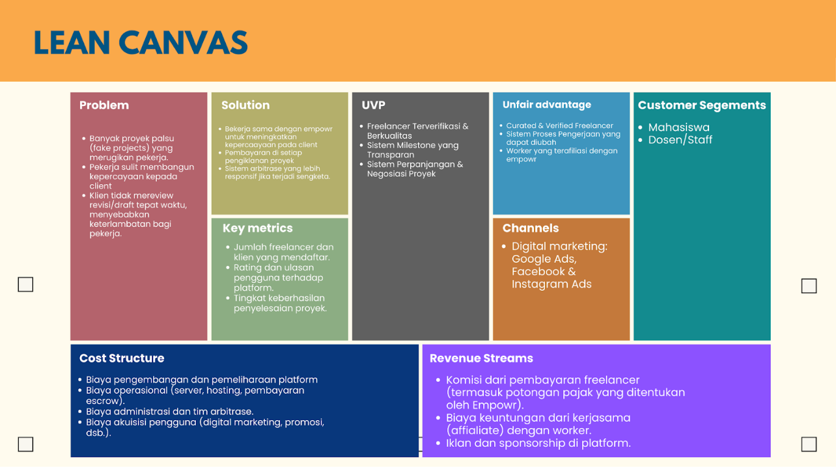
Gambar 3.1 Lean Canvas Iterasi 0

System Overfiew

System Architecture & Model

Architecture Software

Model Software
Gambar 5.1 Use Case Diagram empowr
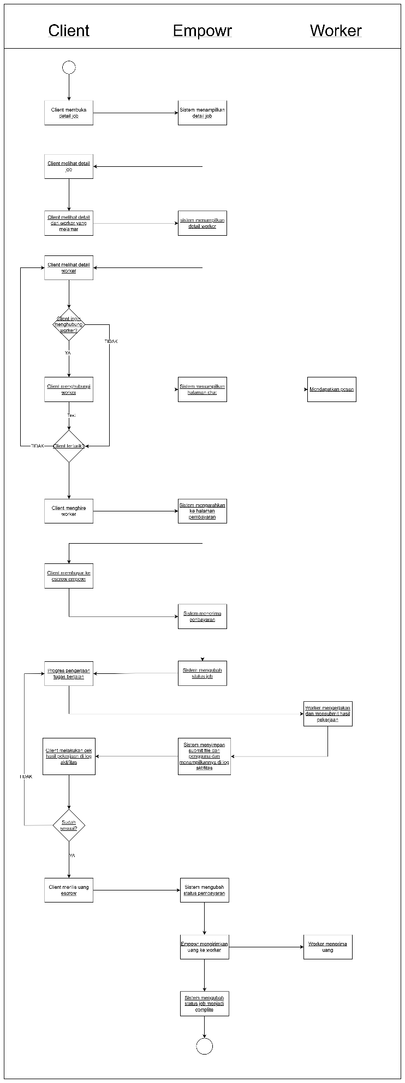
Gambar 5.2 Activity Diagram: Menerima Job; Iterasi 0
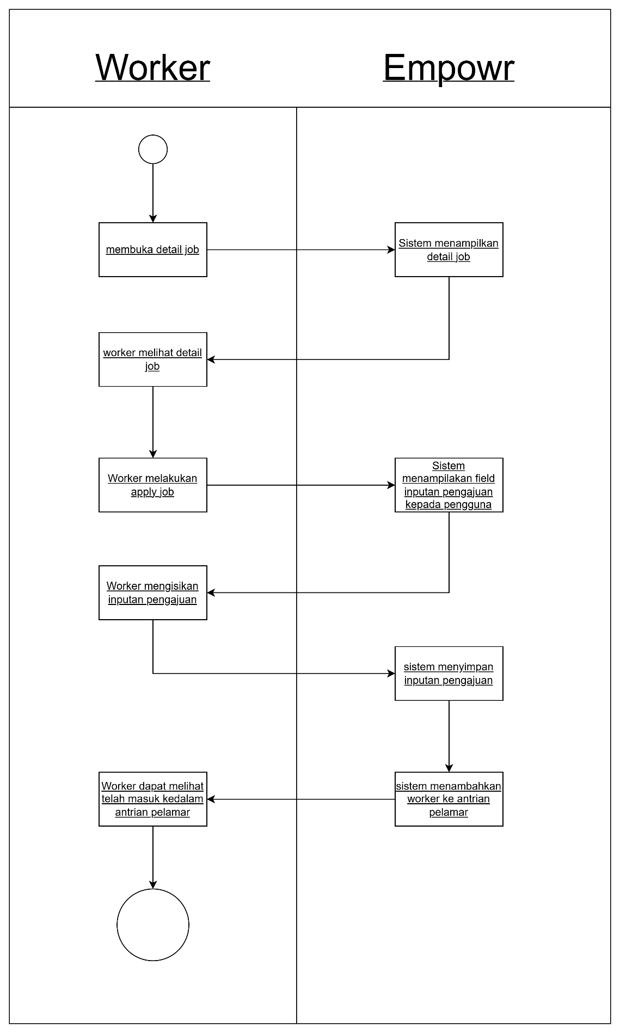
Activity Diagram: Melamar Job; Iterasi 0
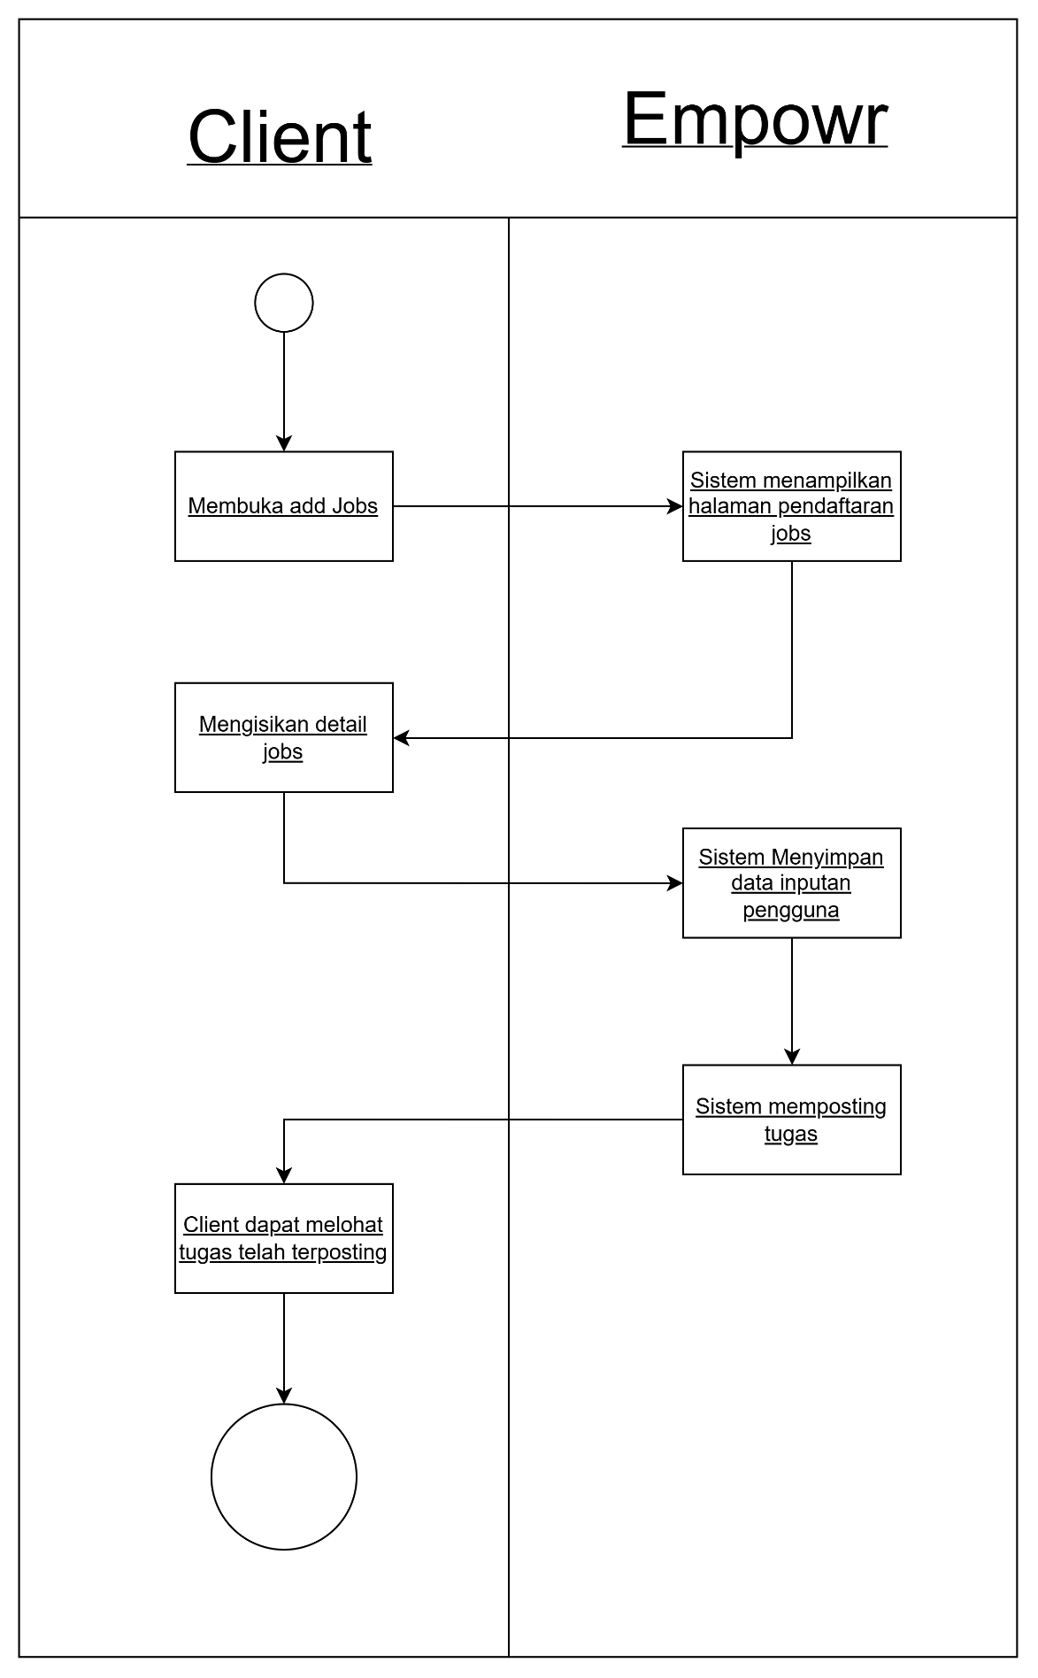
Activity Diagram: Menambah Job; Iterasi 0
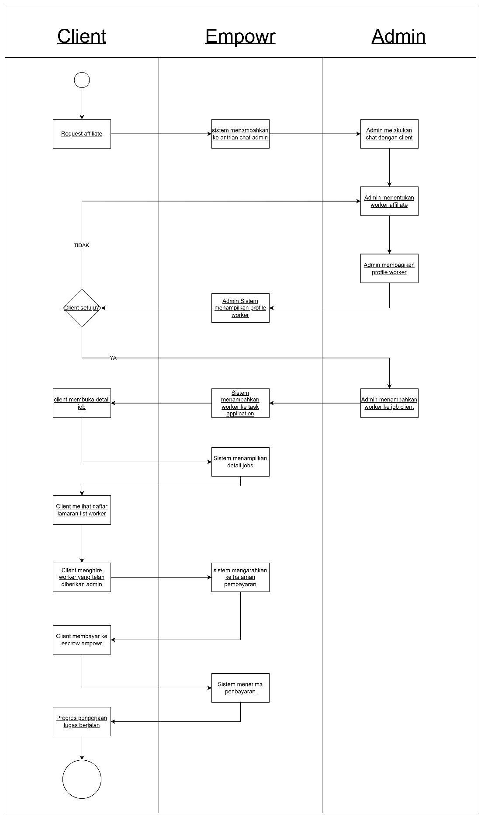
Activity Diagram: Meminta Pekerja Affiliator; Iterasi 0
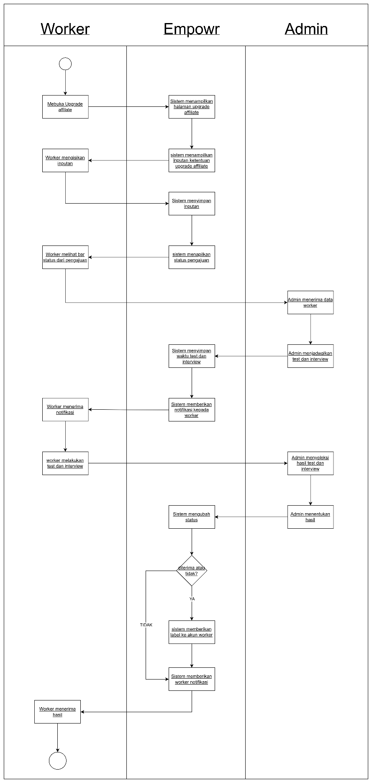
Activity Diagram: Join Affiliate; Iterasi 0
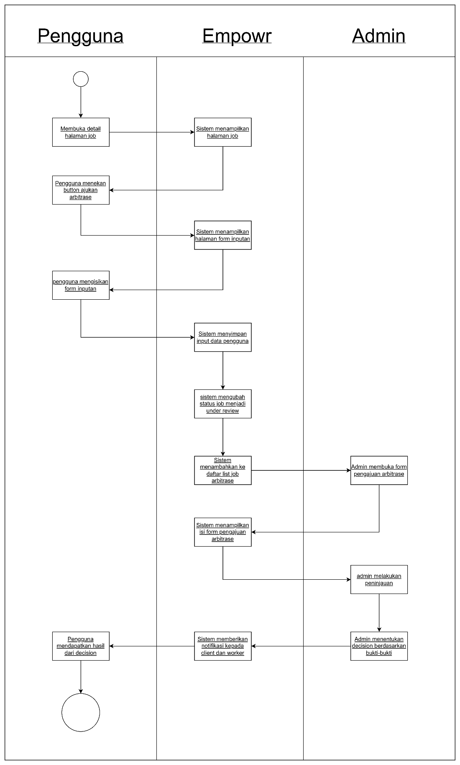
Activity Diagram: Arbitase; Iterasi 0

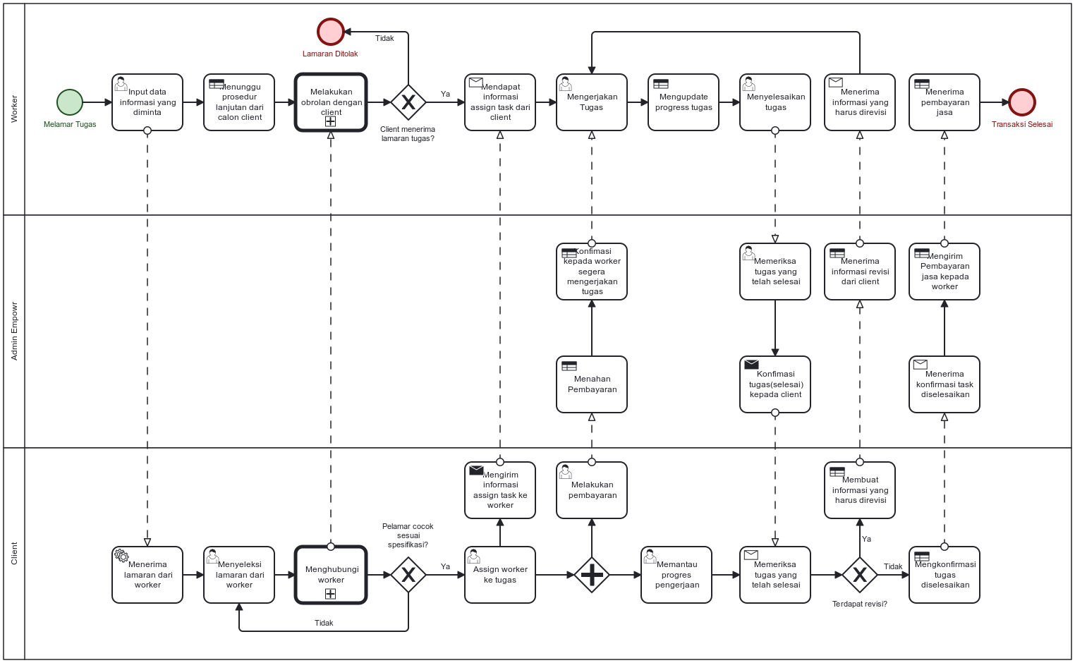
BPMN: Melamar Tugas; Iterasi 0
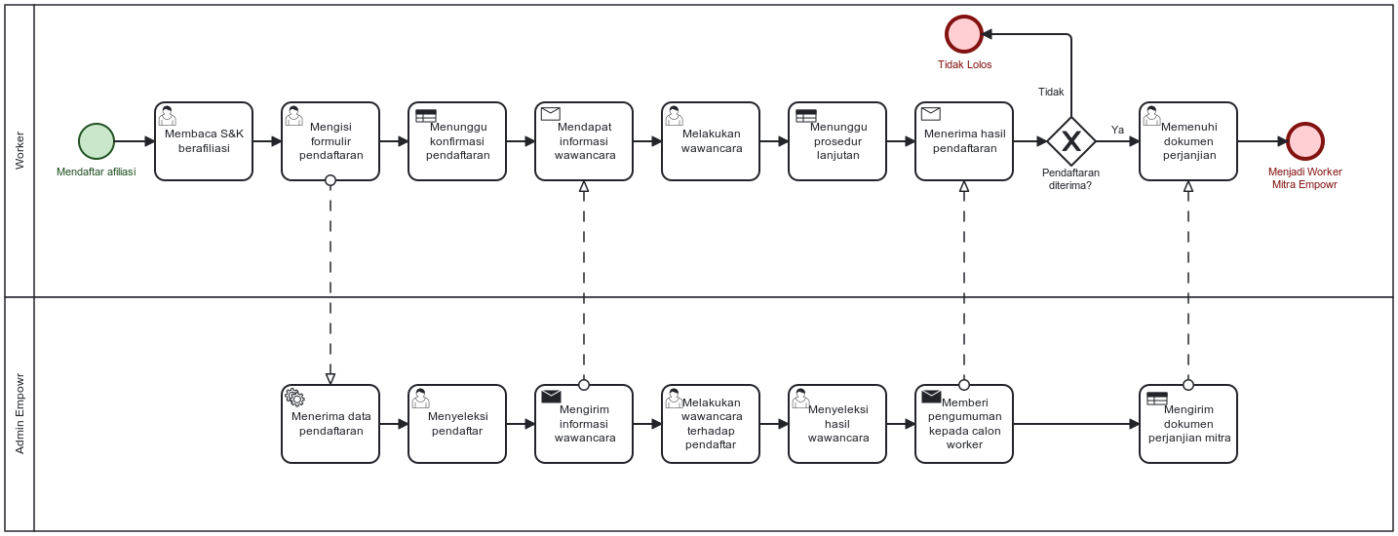
BPMN: Mendaftar Afiliasi; Iterasi 0
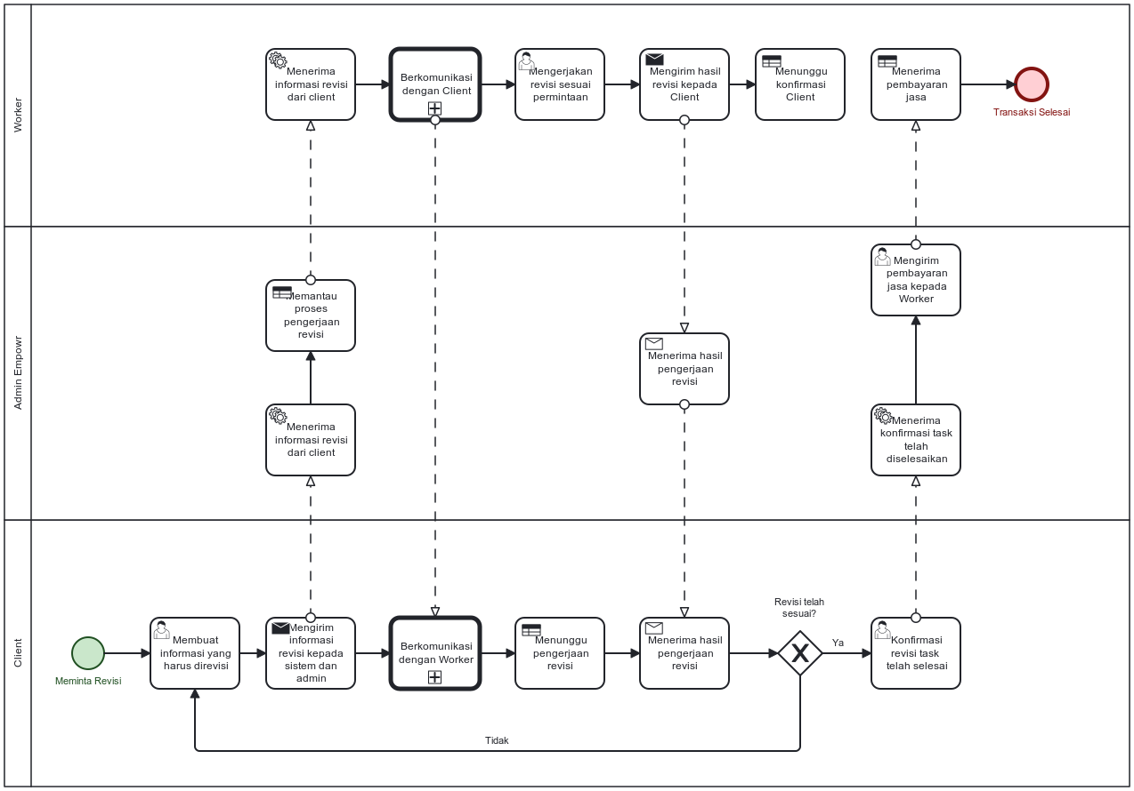
BPMN: Meminta Revisi Tugas; Iterasi 0
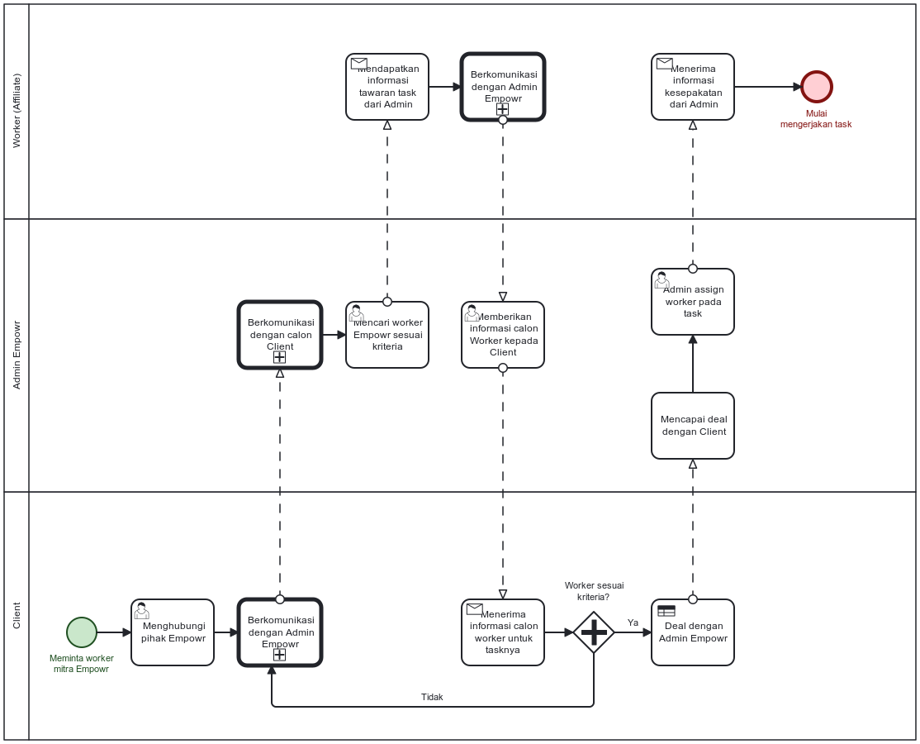
BPMN: Request Pekerja Affiliator Empowr; Iterasi 0

Data Design

Interface Design

Testing

